

Tarea extra: Transferencia de archivos utilizando sockets seguros

Instituto Politécnico Nacional

Escuela Superior de Cómputo

Olay Silis Jose Eduardo

4CV12

Prof. Carlos Pineda Guerrero

**Introducción**

Esta práctica se centra en la implementación de un sistema cliente-servidor seguro para la transferencia de archivos, donde se desarrolló un servidor multithread capaz de gestionar solicitudes GET y PUT, junto con clientes que utilizan conexiones SSL para asegurar la comunicación. Los clientes pueden recibir archivos del servidor mediante solicitudes GET y enviar archivos al servidor mediante solicitudes PUT. La práctica abarca aspectos de seguridad, transferencia de archivos y manejo de errores. Esta experiencia ofrece una comprensión completa de cómo funcionan los sistemas de transferencia de archivos seguros y cómo se aplican en situaciones del mundo real.

**Desarrollo**

**Fase 1**

En primera instancia comencé a realizar los certificados autofirmados para el cliente y el servidor mediante el programa keytool el cual fui siguiendo de acuerdo con la explicación que viene en la página de la materia quedando de la siguiente manera:

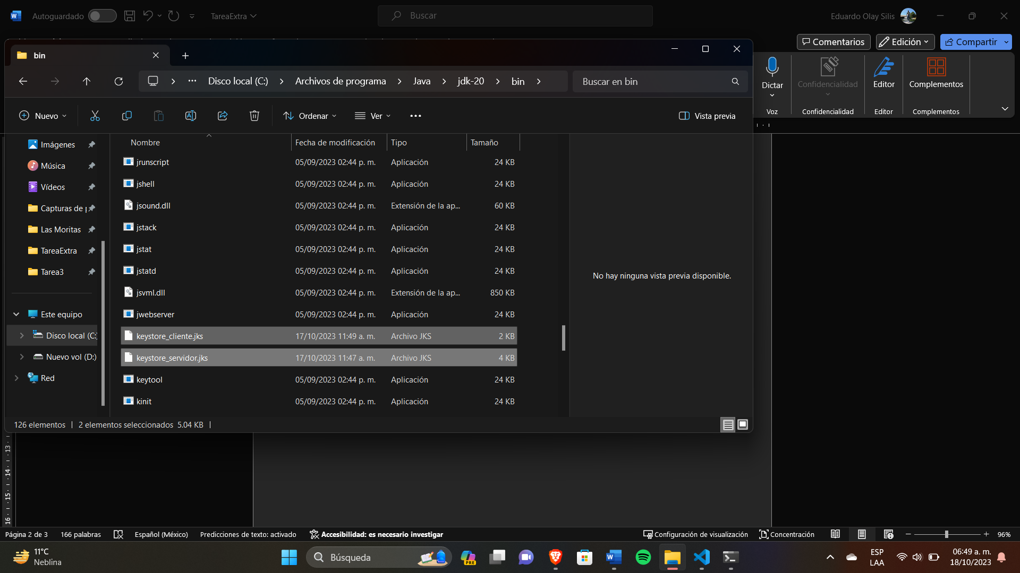

Una vez realizado los certificados comencé a realizar el código del servidor, para lo cual tome el ejemplo de servidorSSL de la plataforma y le dije al ChatGPT que me lo adaptara de acuerdo a lo que necesitaba que realizara el servidor, generando el código de la siguiente forma:

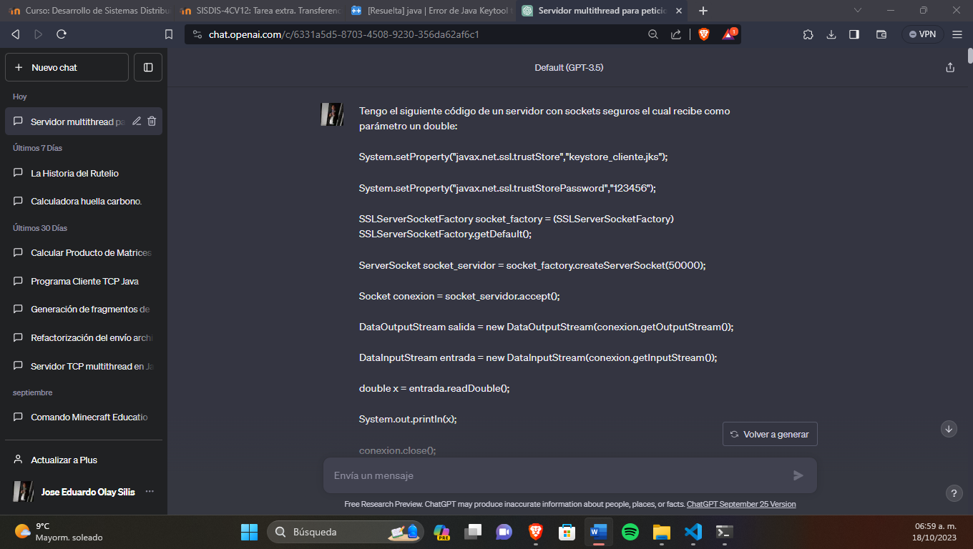

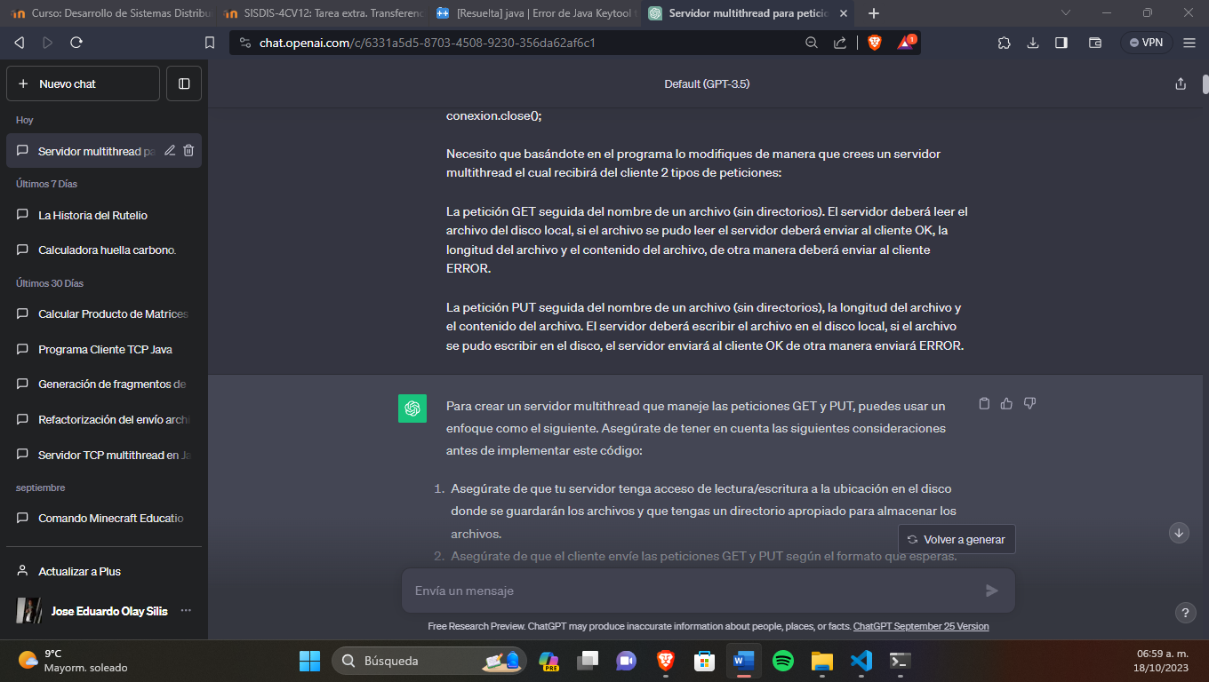

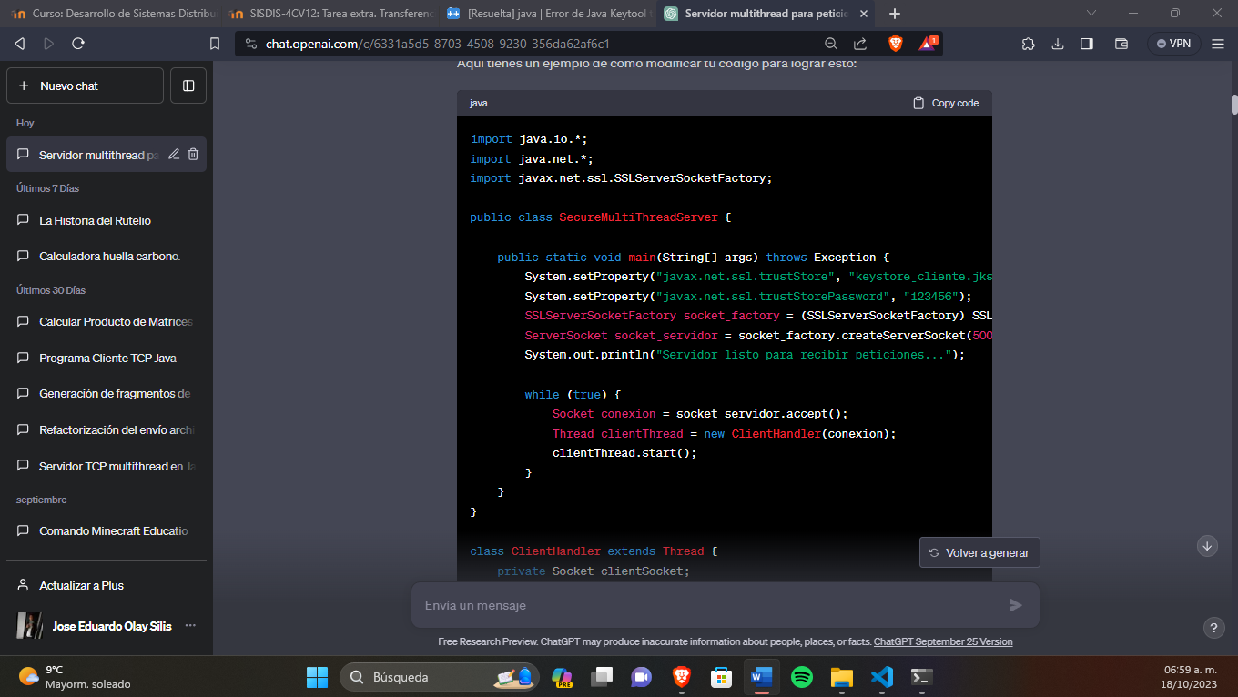

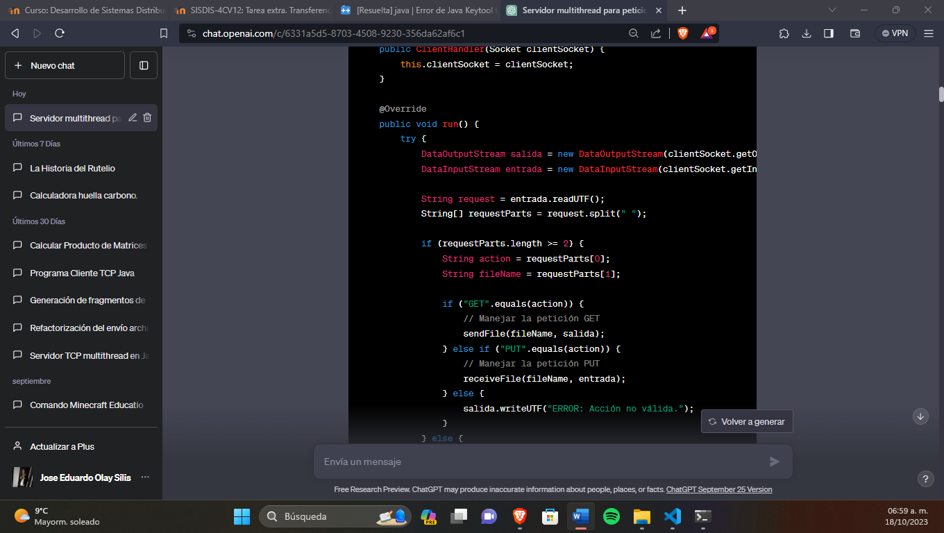

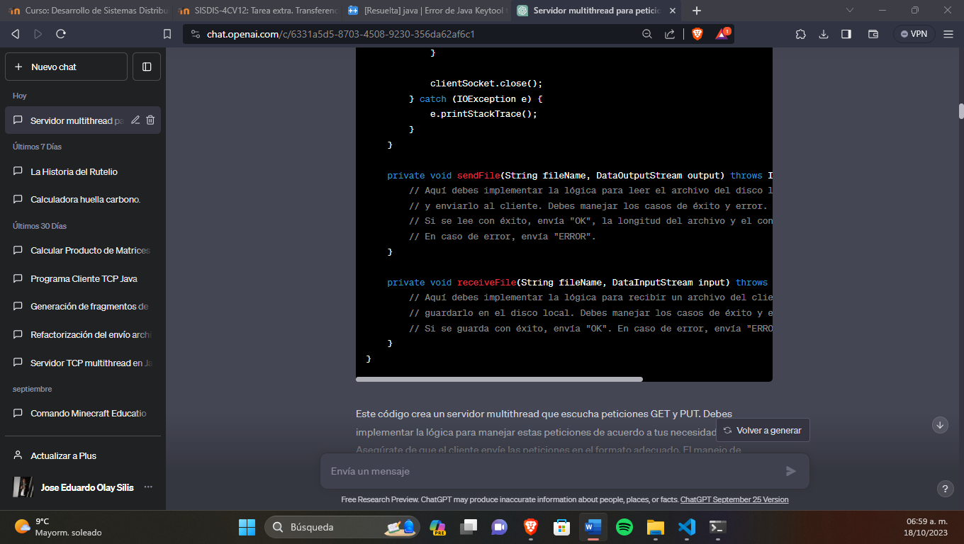

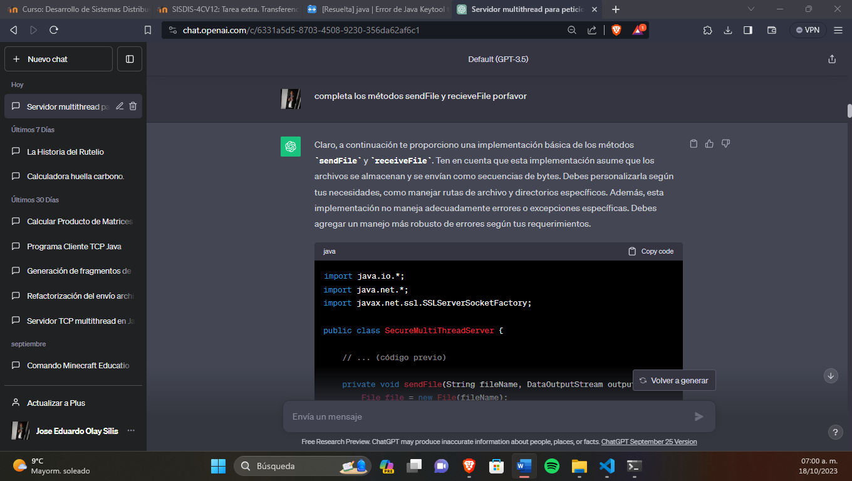

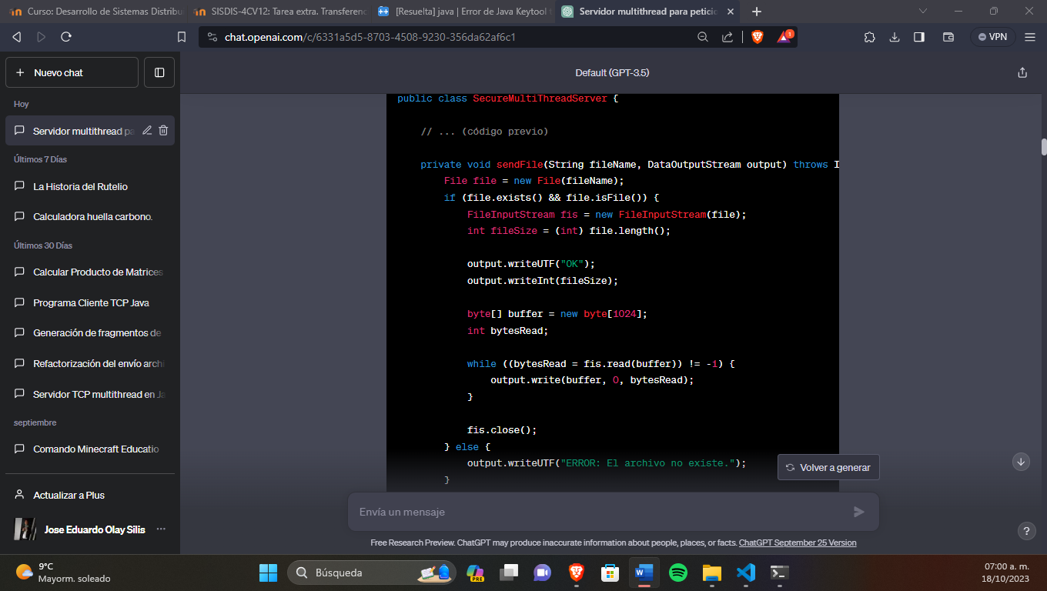

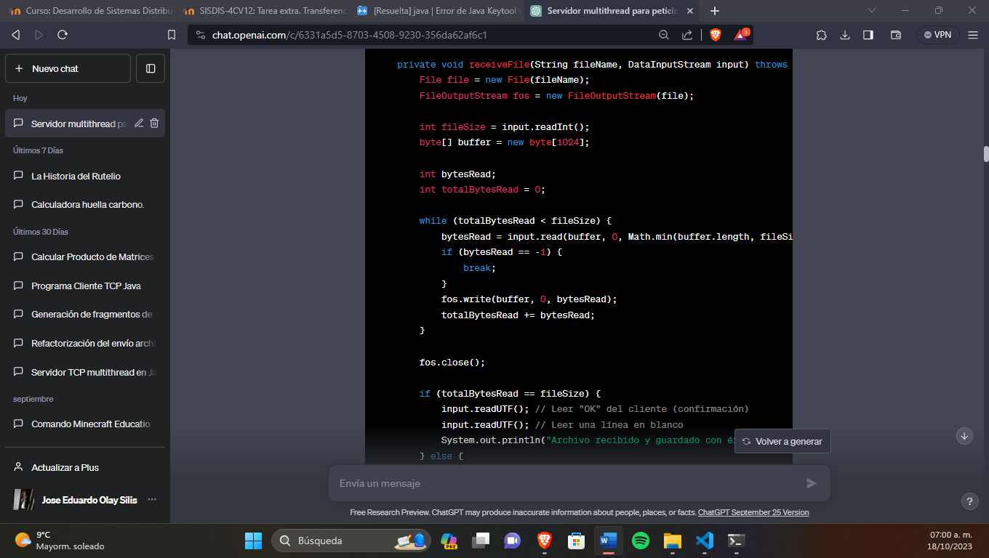

Una vez obtenido el ServidorSSL de manera similar ocupando el ClienteSSL de la plataforma le pedí al chat que lo adaptara para que implementara el cliente PUT generando el código de la siguiente manera:

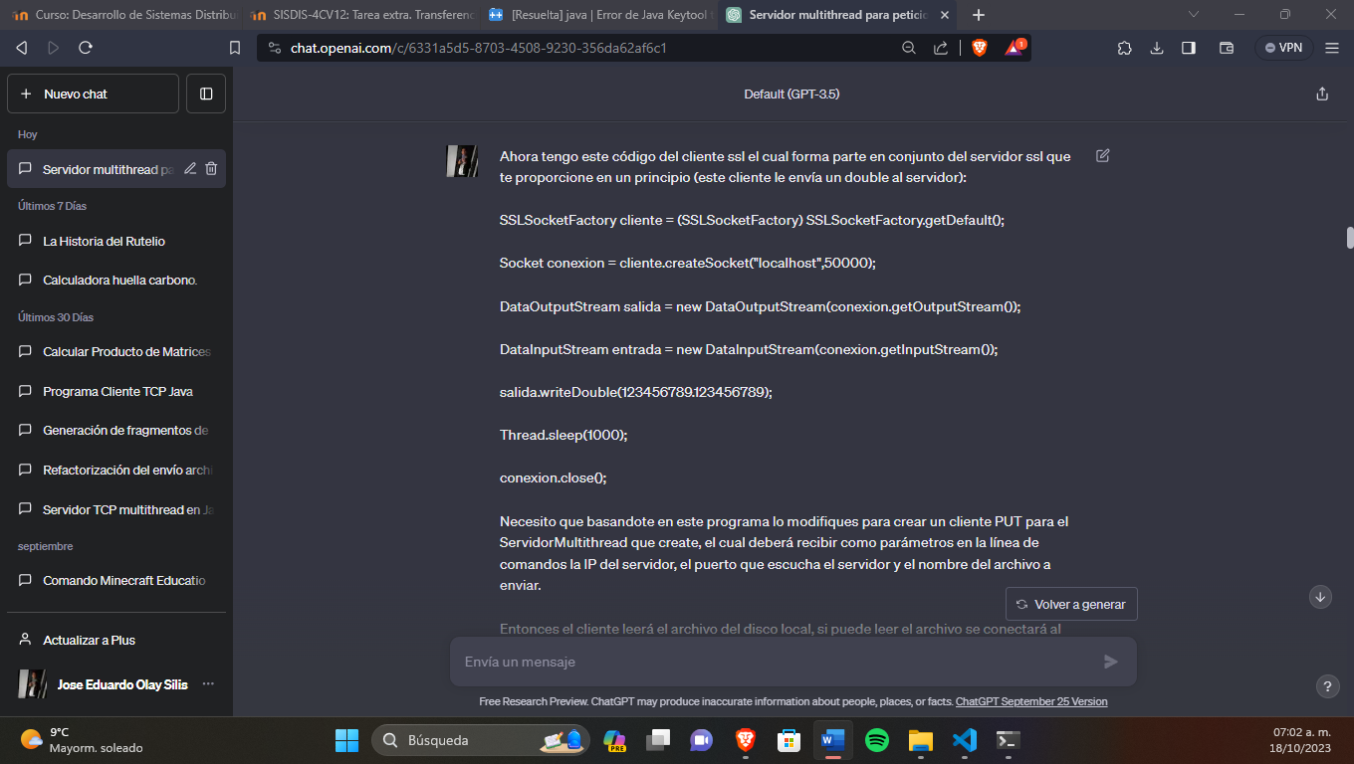

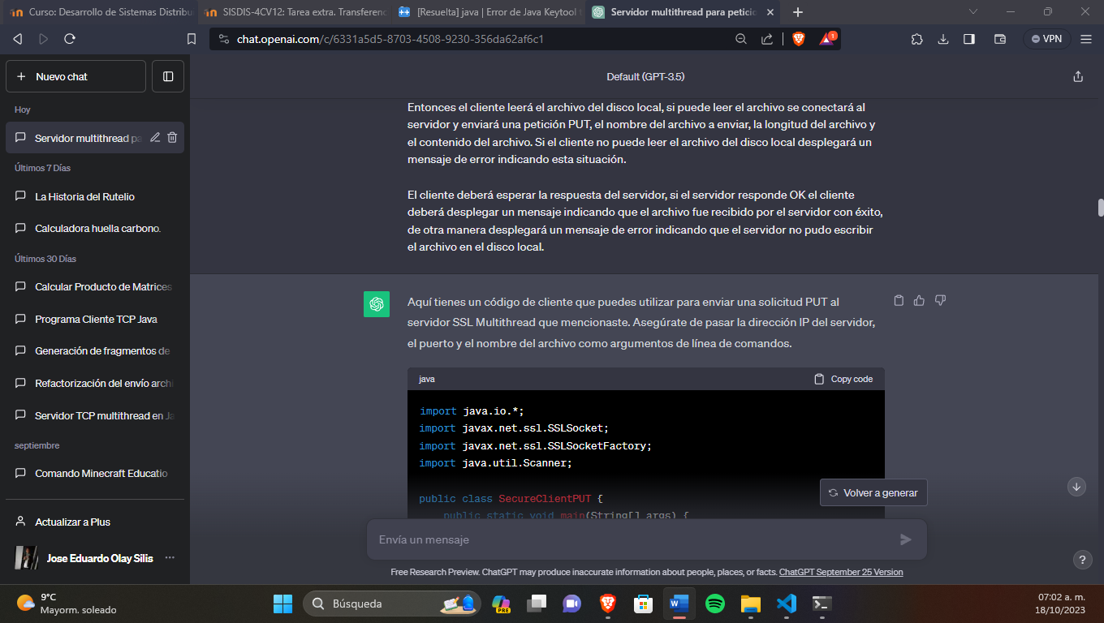

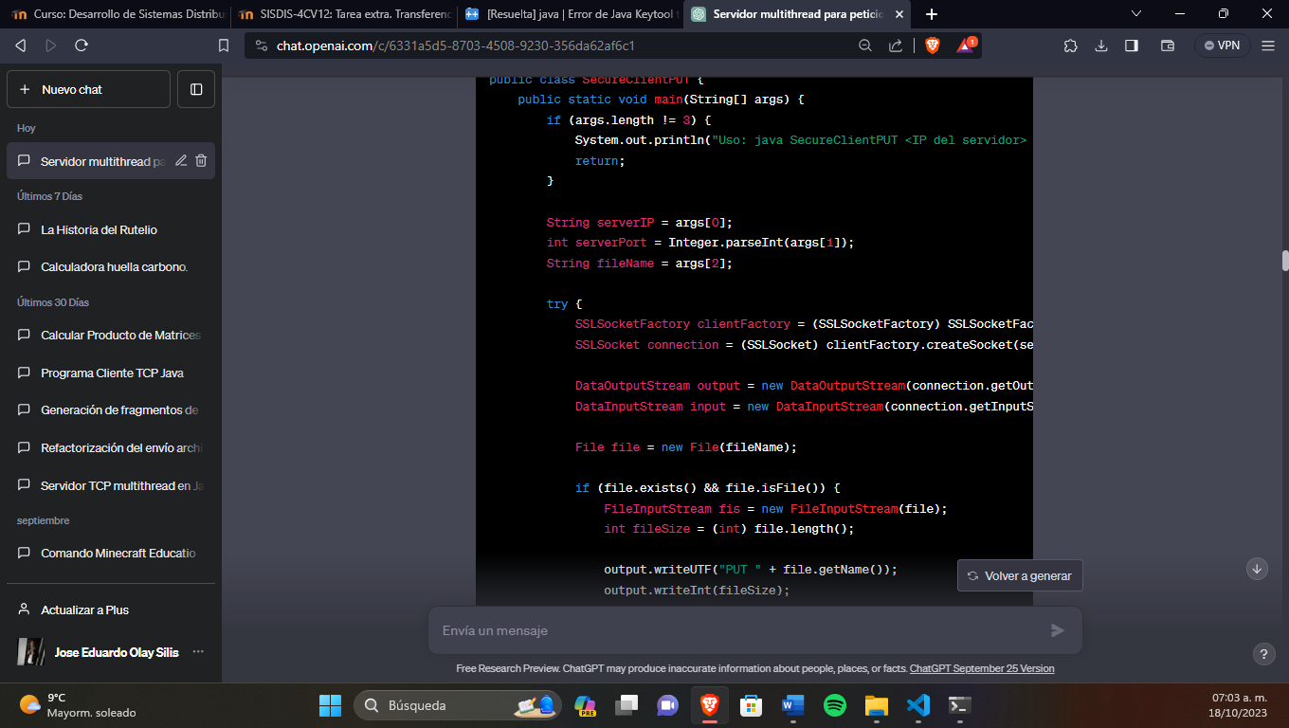

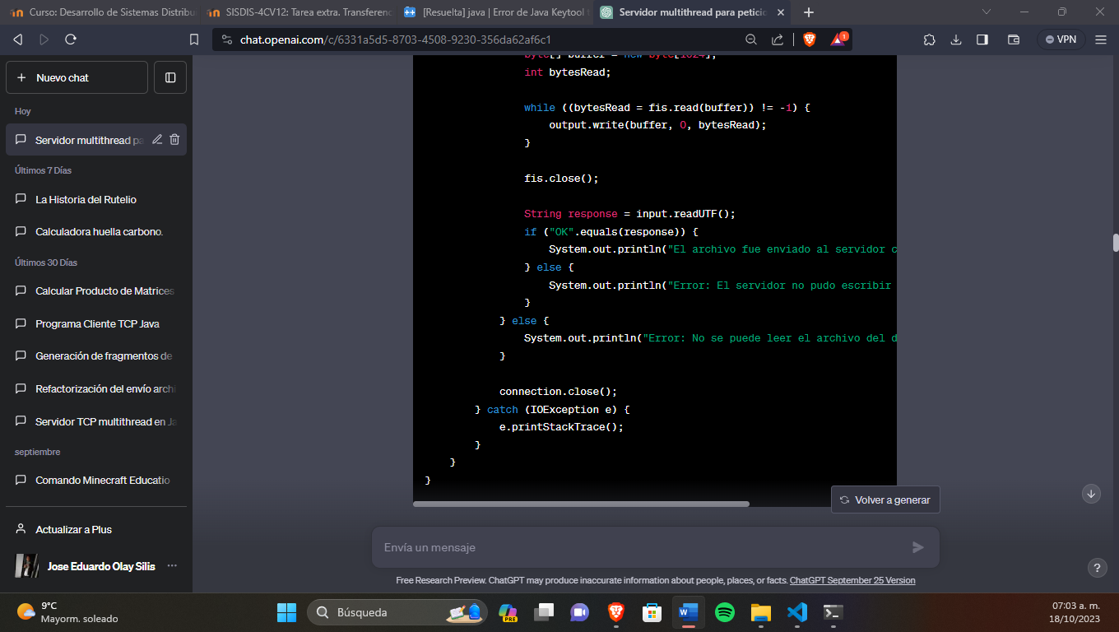

El código anteriormente proporcionado por el Chat funcionaba de manera correcta, el único detalle es que una vez que el servidor recibía el archivo y lo escribía en el disco debía mandar un ok al cliente y una vez recibido ese ok por parte del cliente ya mostraba un mensaje que el archivo fue recibido de manera correcta; dicha implementación el Chat la había hecho de manera errónea ya que solamente enviaba el ok pero el cliente no mostraba ningún mensaje de que el archivo se haya recibido correctamente por lo que le pedí al chat que hiciera esas modificaciones tanto en el servidor como en el cliente PUT de la siguiente forma:

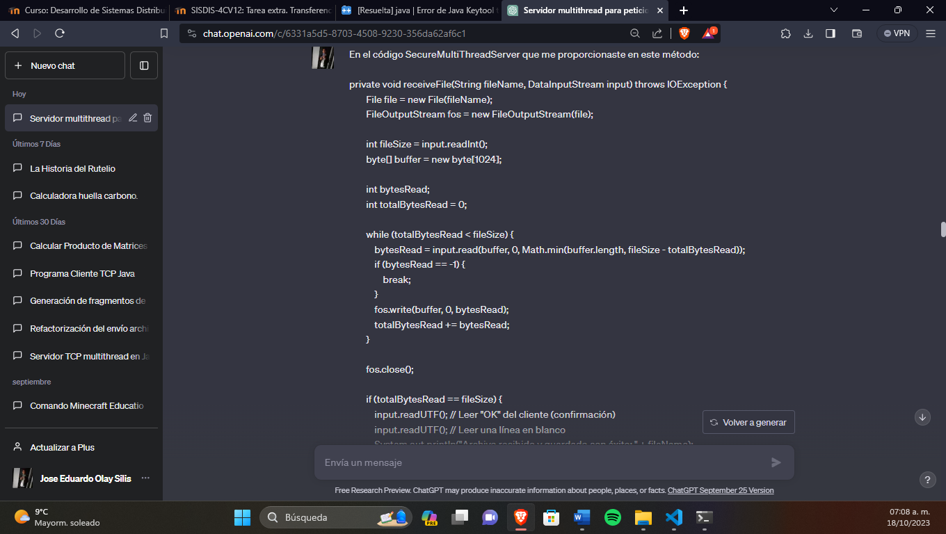

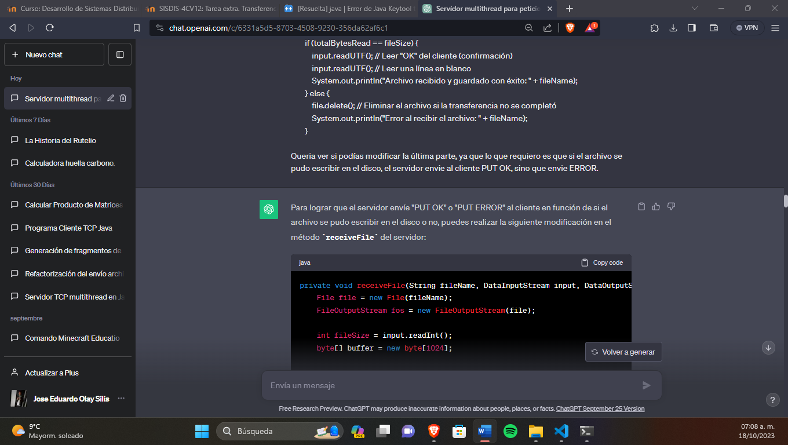

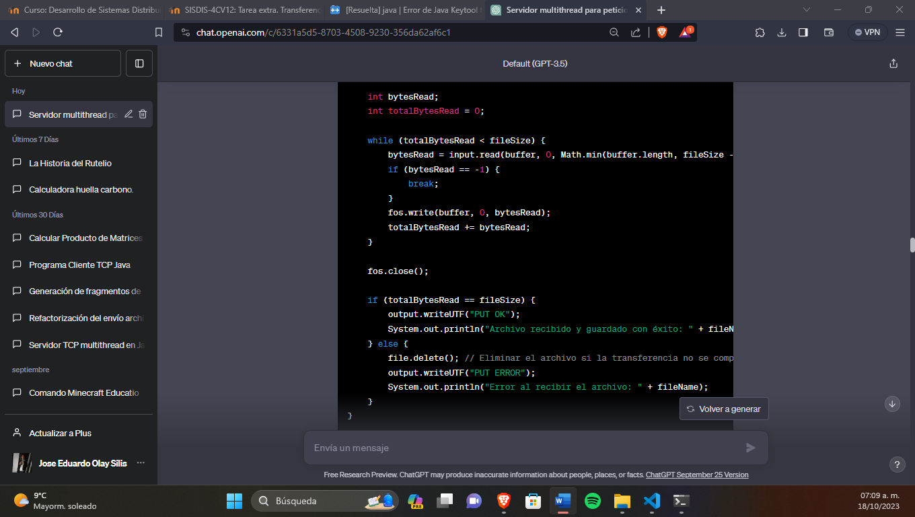

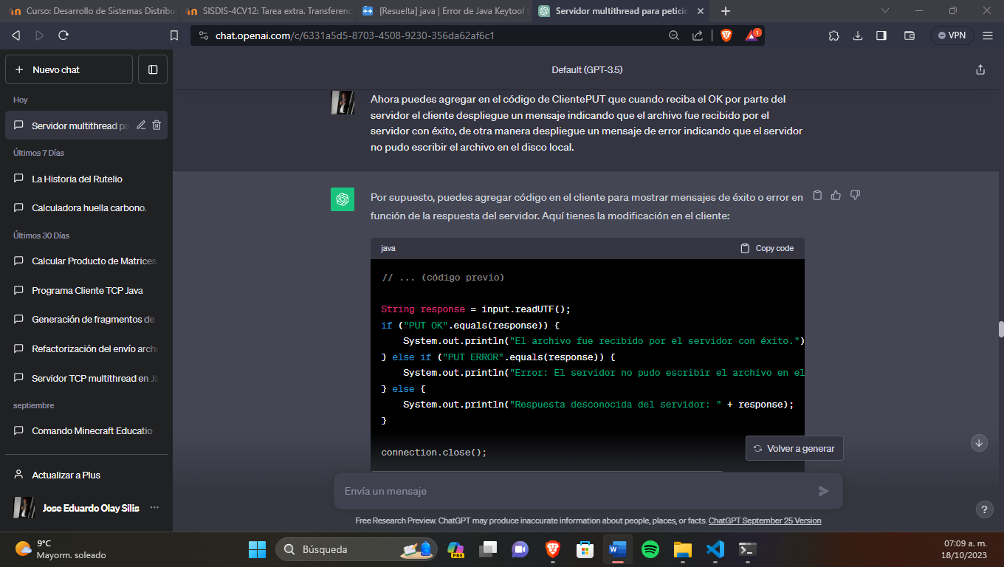

Y ya una vez realizados esos cambios le pedí al Chat que me implementara el cliente GET de la siguiente forma:

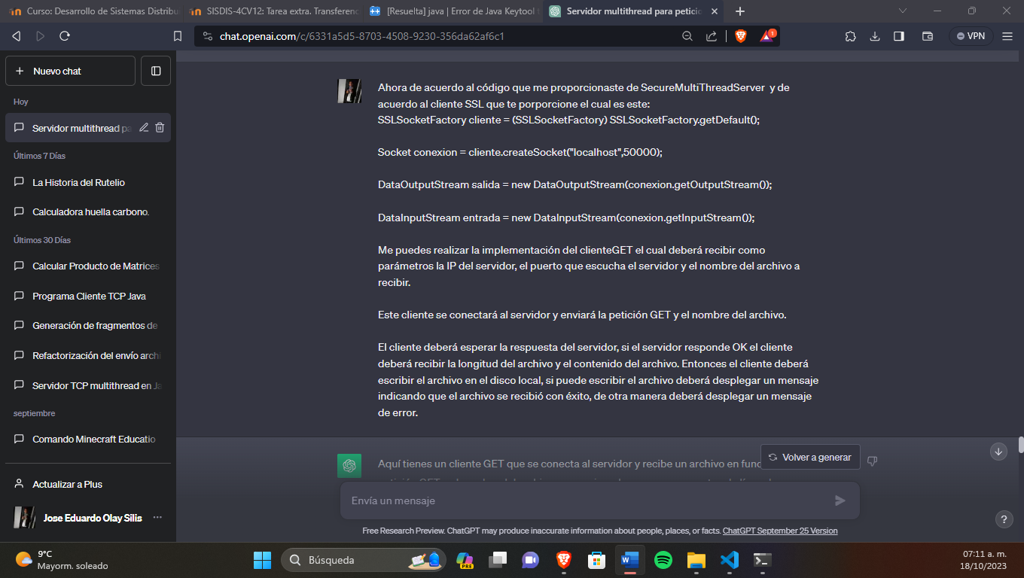

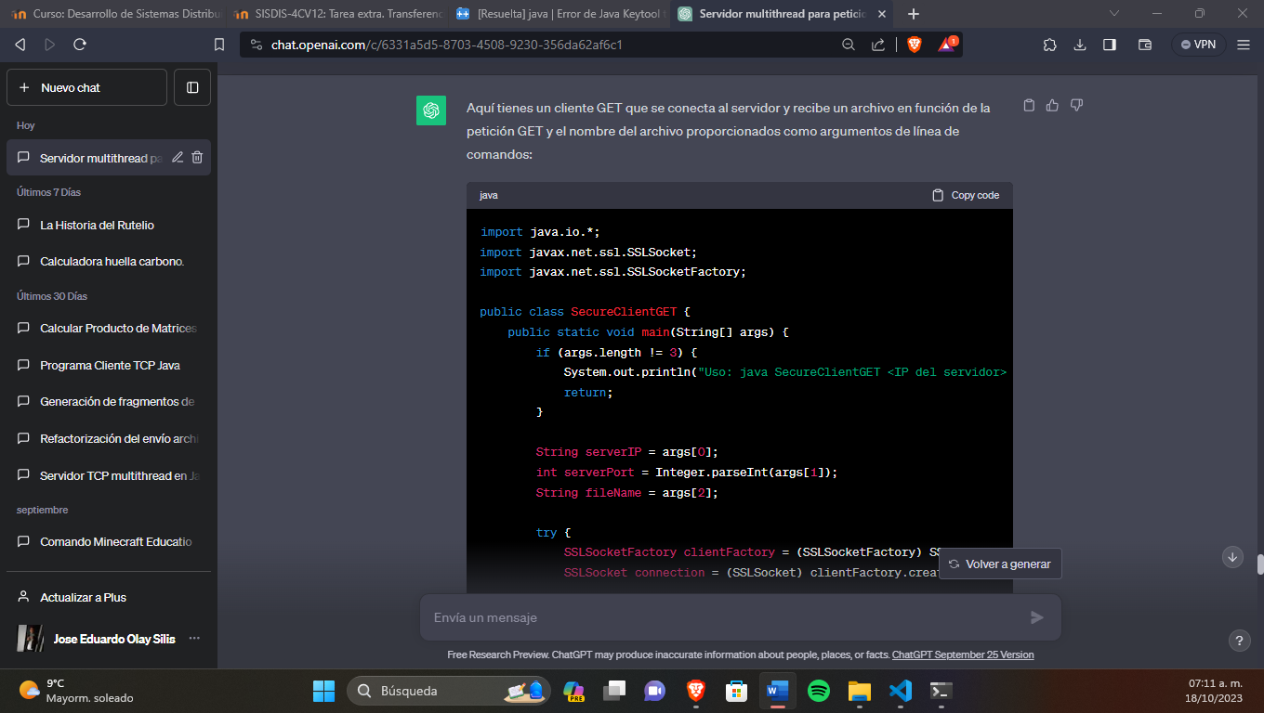

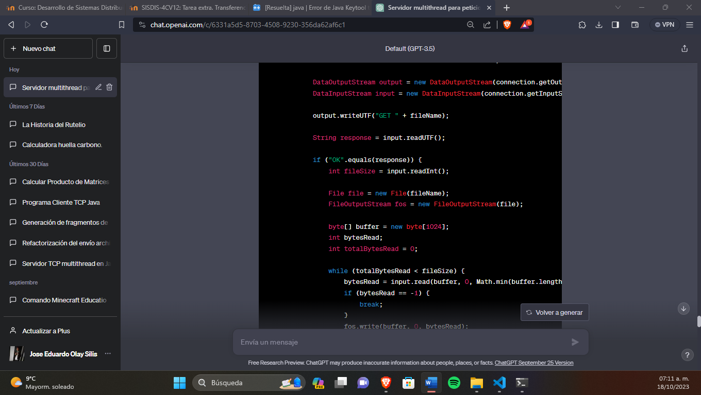

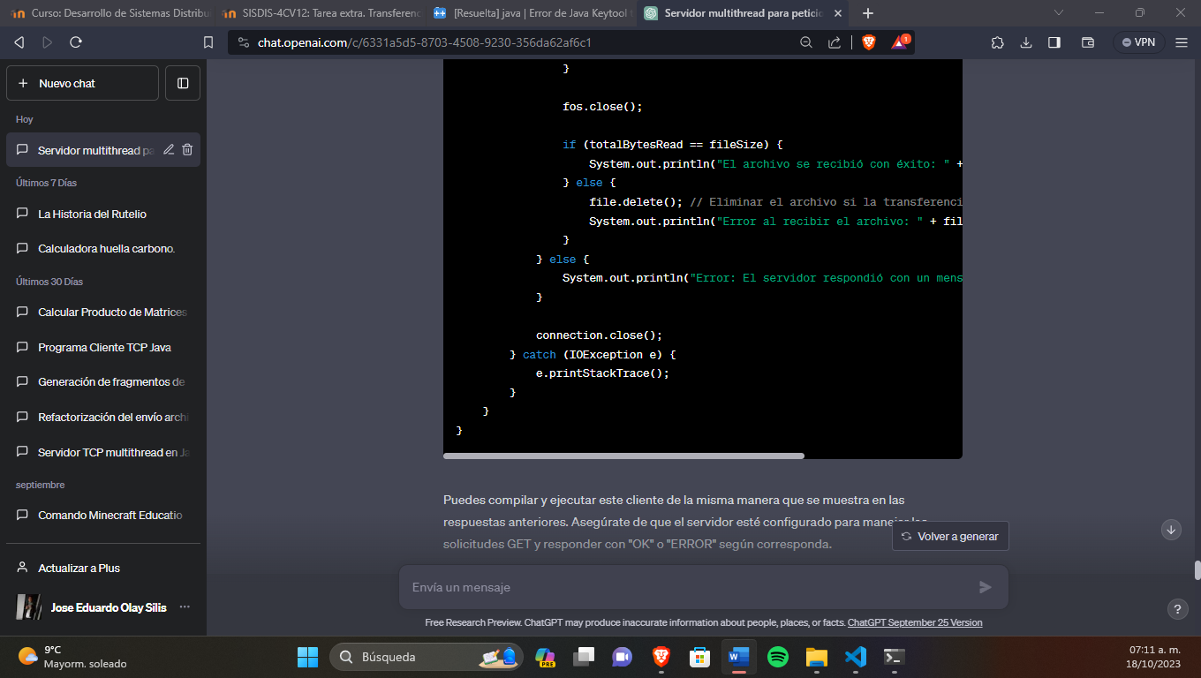

Ya una vez teniendo los 3 archivos cambie el nombre de las clases para que se pudieran ejecutar de una forma más sencilla y posteriormente se agregó manualmente las propiedades en los programas tanto de los clientes como del servidor utilizando el método setProperty() de la siguiente manera:

System.setProperty("javax.net.ssl.trustStore","keystore_cliente.jks");

System.setProperty("javax.net.ssl.trustStorePassword","123456");

System.setProperty("javax.net.ssl.keyStore","keystore_servidor.jks");  
System.setProperty("javax.net.ssl.keyStorePassword","1234567");

El código de los archivos quedaron de la siguiente manera:

**ServidorMultithread.java**

|  |
| --- |
| import java.io.*;  import java.net.*;  import javax.net.ssl.SSLServerSocketFactory;  public class ServidorMultithread {      public static void main(String[] args) throws Exception {          System.setProperty("javax.net.ssl.keyStore","keystore_servidor.jks");          System.setProperty("javax.net.ssl.keyStorePassword","1234567");          SSLServerSocketFactory socket_factory = (SSLServerSocketFactory) SSLServerSocketFactory.getDefault();          ServerSocket socket_servidor = socket_factory.createServerSocket(8080);          System.out.println("Servidor listo para recibir peticiones...");            while (true) {              Socket conexion = socket_servidor.accept();              Thread clientThread = new ClientHandler(conexion);              clientThread.start();          }      }  }  class ClientHandler extends Thread {      private Socket clientSocket;      public ClientHandler(Socket clientSocket) {          this.clientSocket = clientSocket;      }      @Override      public void run() {          try {              DataOutputStream salida = new DataOutputStream(clientSocket.getOutputStream());              DataInputStream entrada = new DataInputStream(clientSocket.getInputStream());              String request = entrada.readUTF();              String[] requestParts = request.split(" ");              if (requestParts.length >= 2) {                  String action = requestParts[0];                  String fileName = requestParts[1];                  if ("GET".equals(action)) {                      // Manejar la petición GET                      sendFile(fileName, salida);                  } else if ("PUT".equals(action)) {                      // Manejar la petición PUT                      receiveFile(fileName, entrada,salida);                  } else {                      salida.writeUTF("ERROR: Acción no válida.");                  }              } else {                  salida.writeUTF("ERROR: Formato de solicitud incorrecto.");              }              clientSocket.close();          } catch (IOException e) {              e.printStackTrace();          }      }      private void sendFile(String fileName, DataOutputStream output) throws IOException {          File file = new File(fileName);          if (file.exists() && file.isFile()) {              FileInputStream fis = new FileInputStream(file);              int fileSize = (int) file.length();                output.writeUTF("OK");              output.writeInt(fileSize);                byte[] buffer = new byte[1024];              int bytesRead;                while ((bytesRead = fis.read(buffer)) != -1) {                  output.write(buffer, 0, bytesRead);              }                fis.close();          } else {              output.writeUTF("ERROR: El archivo no existe.");          }      }      private void receiveFile(String fileName, DataInputStream input,DataOutputStream output) throws IOException {          File file = new File(fileName);          FileOutputStream fos = new FileOutputStream(file);            int fileSize = input.readInt();          byte[] buffer = new byte[1024];            int bytesRead;          int totalBytesRead = 0;            while (totalBytesRead < fileSize) {              bytesRead = input.read(buffer, 0, Math.min(buffer.length, fileSize - totalBytesRead));              if (bytesRead == -1) {                  break;              }              fos.write(buffer, 0, bytesRead);              totalBytesRead += bytesRead;          }                  if (totalBytesRead == fileSize) {                  output.writeUTF("OK");                  System.out.println("Archivo recibido y guardado con éxito: " + fileName);              } else {                  file.delete(); // Eliminar el archivo si la transferencia no se completó                  output.writeUTF("ERROR");                  System.out.println("Error al recibir el archivo: " + fileName);              }          fos.close();        }  } |

**ClientePUT.java**

|  |
| --- |
| import java.io.*;  import javax.net.ssl.SSLSocket;  import javax.net.ssl.SSLSocketFactory;  public class ClientePUT {      public static void main(String[] args) {          if (args.length != 3) {              System.out.println("Uso: java SecureClientPUT <IP del servidor> <puerto> <nombre del archivo>");              return;          }          String serverIP = args[0];          int serverPort = Integer.parseInt(args[1]);          String fileName = args[2];          try {                System.setProperty("javax.net.ssl.trustStore","keystore_cliente.jks");              System.setProperty("javax.net.ssl.trustStorePassword","123456");              SSLSocketFactory clientFactory = (SSLSocketFactory) SSLSocketFactory.getDefault();              SSLSocket connection = (SSLSocket) clientFactory.createSocket(serverIP, serverPort);              DataOutputStream output = new DataOutputStream(connection.getOutputStream());              DataInputStream input = new DataInputStream(connection.getInputStream());              File file = new File(fileName);              if (file.exists() && file.isFile()) {                  FileInputStream fis = new FileInputStream(file);                  int fileSize = (int) file.length();                  output.writeUTF("PUT " + file.getName());                  output.writeInt(fileSize);                  byte[] buffer = new byte[1024];                  int bytesRead;                  while ((bytesRead = fis.read(buffer)) != -1) {                      output.write(buffer, 0, bytesRead);                  }                  fis.close();                  String response = input.readUTF();                  if ("PUT OK".equals(response)) {                      System.out.println("El archivo fue recibido por el servidor con éxito.");                  } else if ("PUT ERROR".equals(response)) {                      System.out.println("Error: El servidor no pudo escribir el archivo en el disco local.");                  } else {                      System.out.println("Respuesta del servidor: " + response);                  }              } else {                  System.out.println("Error: No se puede leer el archivo del disco local.");              }              connection.close();          } catch (IOException e) {              e.printStackTrace();          }      }  } |

**ClienteGET.java**

|  |
| --- |
| import java.io.*;  import javax.net.ssl.SSLSocket;  import javax.net.ssl.SSLSocketFactory;  public class ClienteGET {      public static void main(String[] args) {          if (args.length != 3) {              System.out.println("Uso: java SecureClientGET <IP del servidor> <puerto> <nombre del archivo>");              return;          }          String serverIP = args[0];          int serverPort = Integer.parseInt(args[1]);          String fileName = args[2];          try {              System.setProperty("javax.net.ssl.trustStore","keystore_cliente.jks");              System.setProperty("javax.net.ssl.trustStorePassword","123456");              SSLSocketFactory clientFactory = (SSLSocketFactory) SSLSocketFactory.getDefault();              SSLSocket connection = (SSLSocket) clientFactory.createSocket(serverIP, serverPort);              DataOutputStream output = new DataOutputStream(connection.getOutputStream());              DataInputStream input = new DataInputStream(connection.getInputStream());              output.writeUTF("GET " + fileName);              String response = input.readUTF();              if ("OK".equals(response)) {                  int fileSize = input.readInt();                  File file = new File(fileName);                  FileOutputStream fos = new FileOutputStream(file);                  byte[] buffer = new byte[1024];                  int bytesRead;                  int totalBytesRead = 0;                  while (totalBytesRead < fileSize) {                      bytesRead = input.read(buffer, 0, Math.min(buffer.length, fileSize - totalBytesRead));                      if (bytesRead == -1) {                          break;                      }                      fos.write(buffer, 0, bytesRead);                      totalBytesRead += bytesRead;                  }                  fos.close();                  if (totalBytesRead == fileSize) {                      System.out.println("El archivo se recibió con éxito: " + fileName);                  } else {                      file.delete(); // Eliminar el archivo si la transferencia no se completó                      System.out.println("Error al recibir el archivo: " + fileName);                  }              } else {                  System.out.println("Error: El servidor respondió con un mensaje de error.");              }              connection.close();          } catch (IOException e) {              e.printStackTrace();          }      }  } |

**Fase 2**

Una vez realizado el código tanto del cliente como de los servidores, toca la creación de la máquina virtual en Azure la cual se encargará de ejecutar el servidor por lo que comencé con la creación de la misma.

Comenzamos escribiendo el nombre, la zona y la Imagen de la misma que para esta tarea será de Windows.

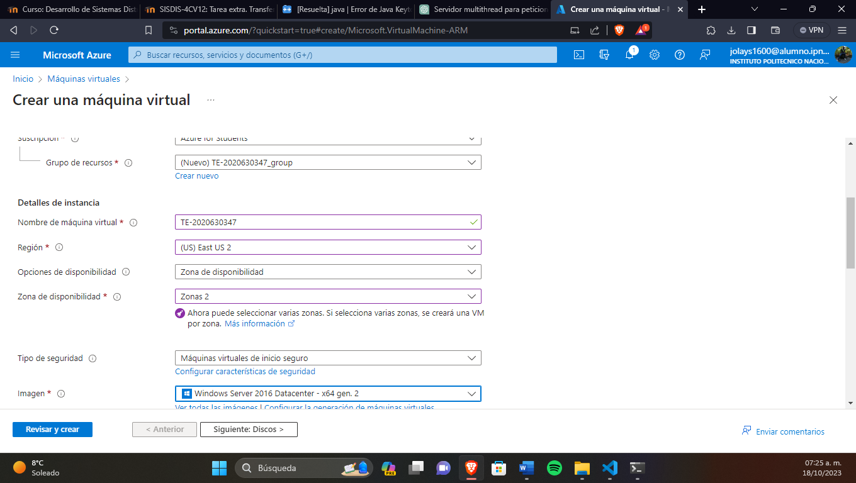

Ahora asignamos el tamaño de la máquina virtual para el cual seleccionamos el de 2GB y anotamos el usuario y la contraseña.

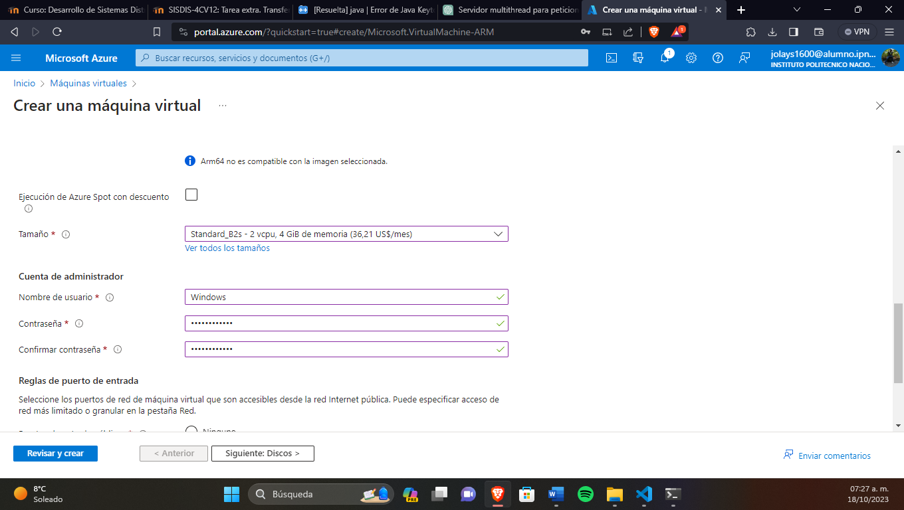

En la regla de puerto de entrada dejaremos abierto el puerto 3389 para utilizar el Remote Desktop Protocol.

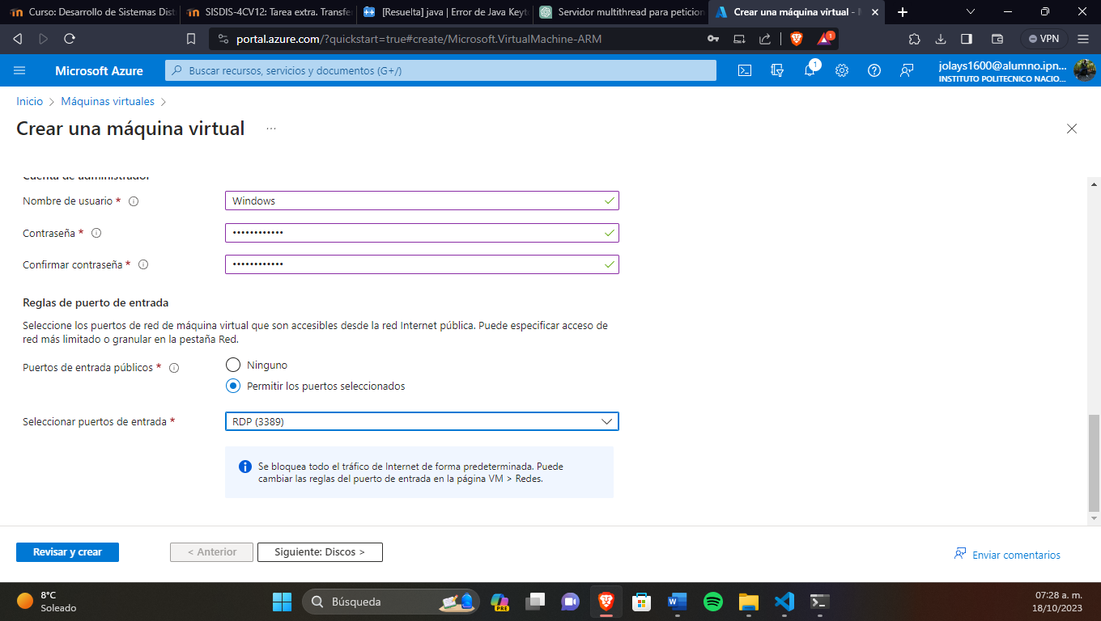

En la parte del tipo de disco del sistema operativo seleccionamos el HDD estándar.

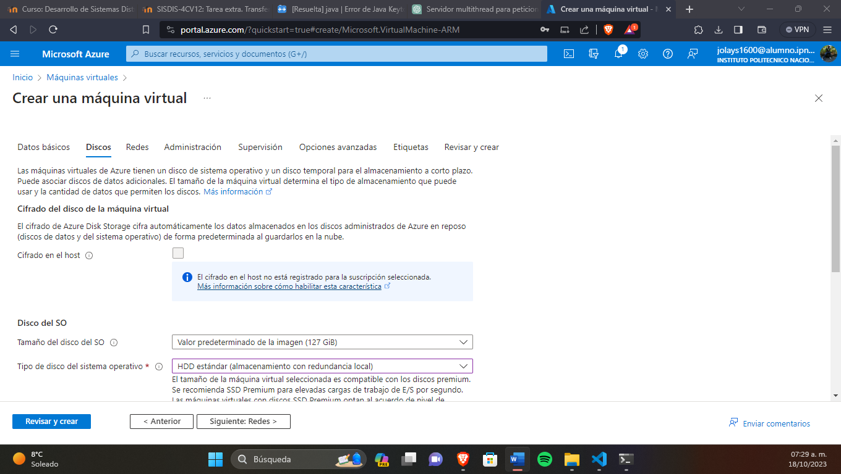

Observamos que se crea automáticamente al IP pública

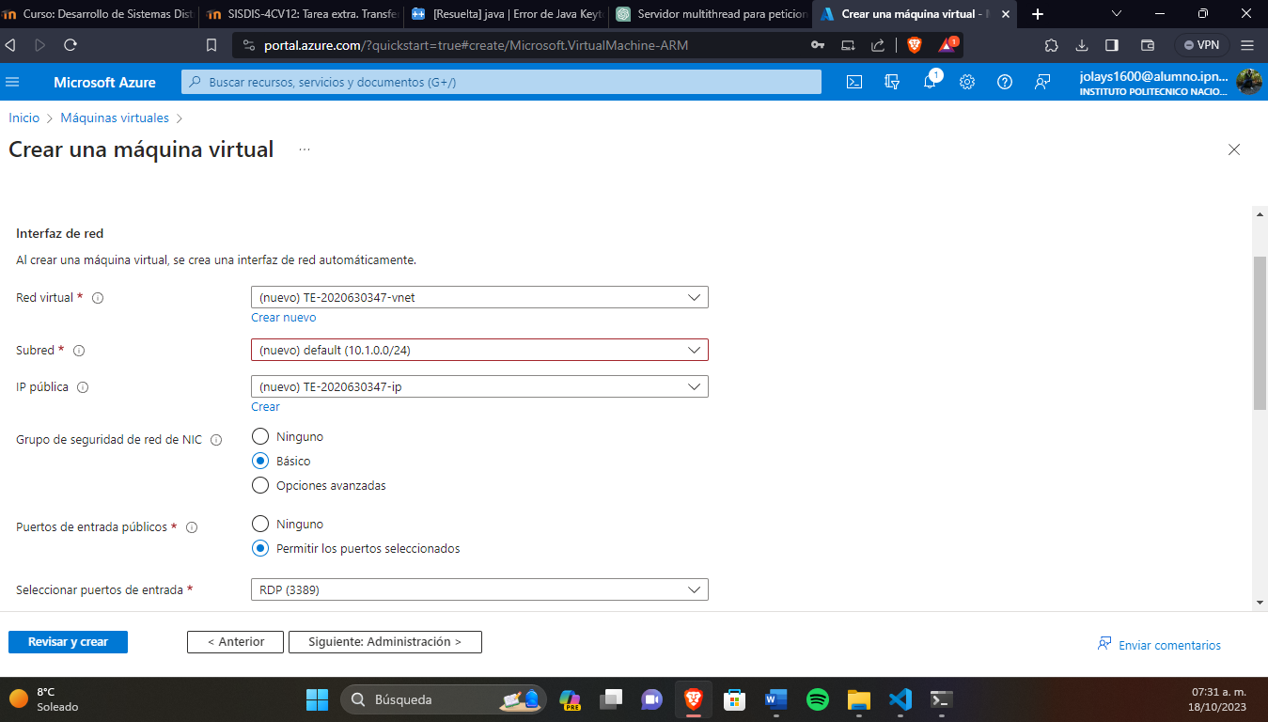

Deshabilitamos el diagnostico de arranque

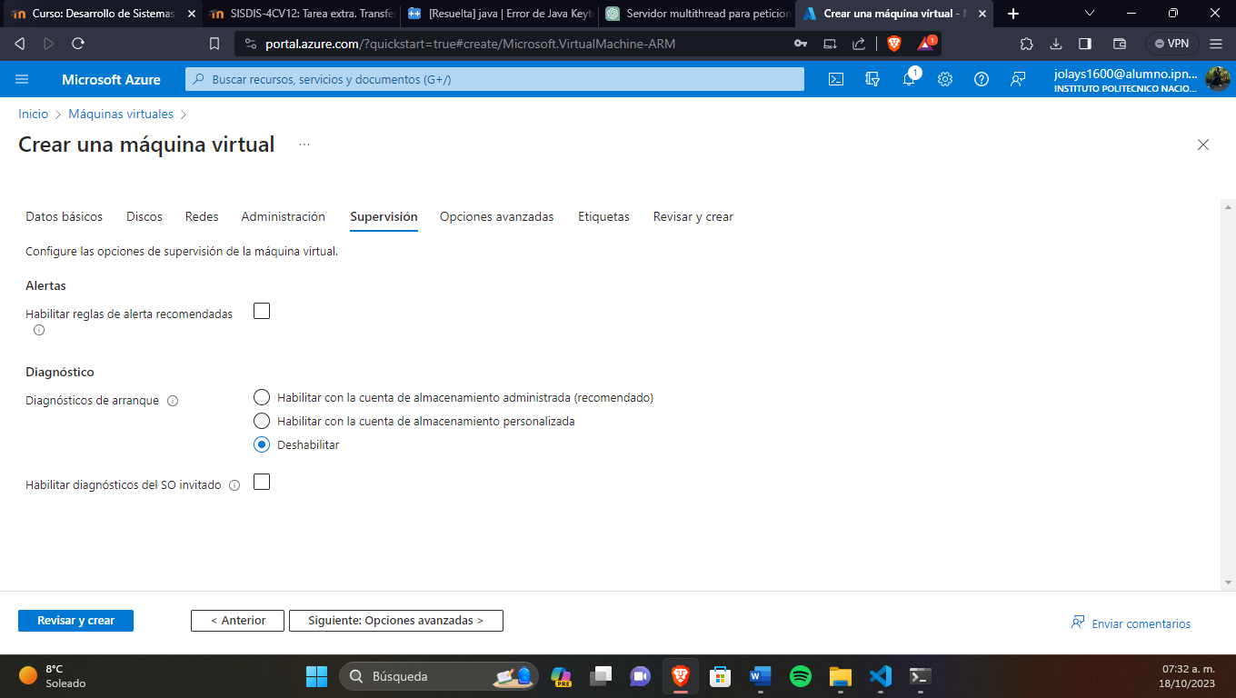

Y finalmente seleccionamos la opción revisar y crear, verificando que la máquina fue creada correctamente.

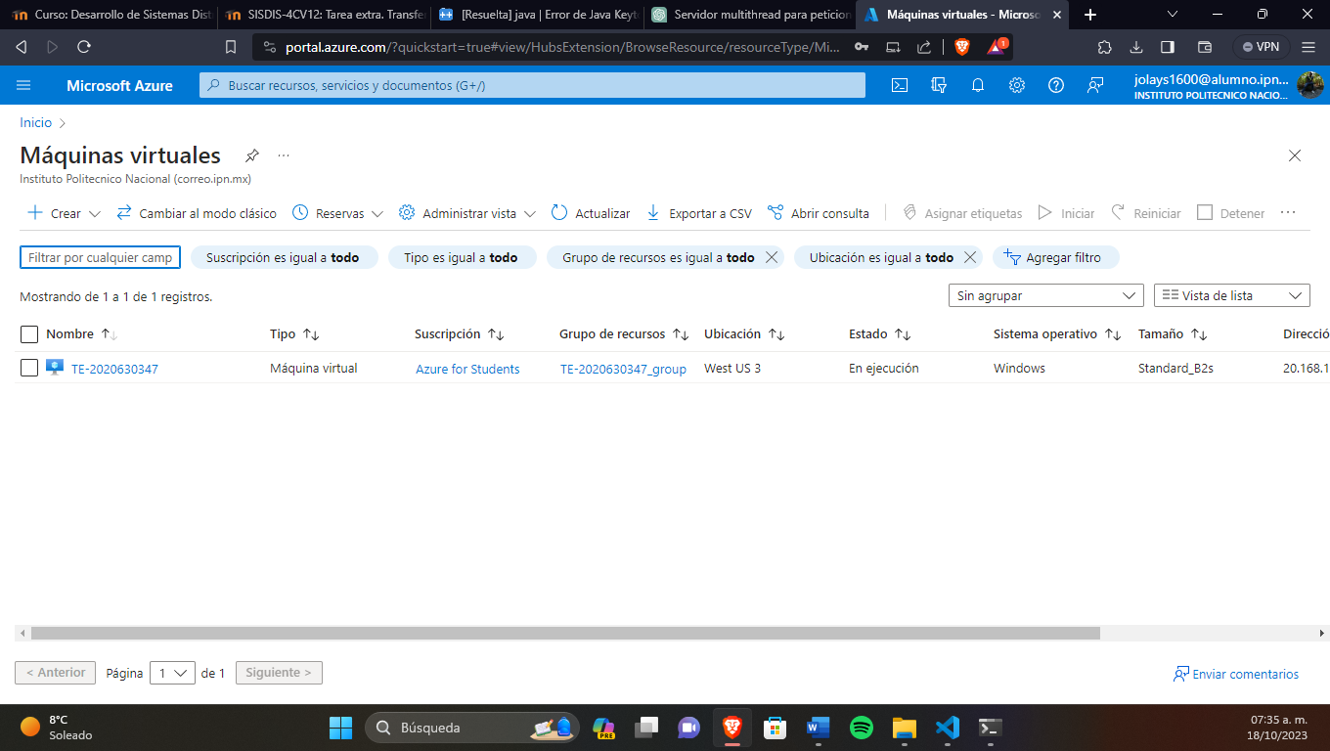

Una vez realizado eso le agregamos algunas reglas y condiciones. Para poder verificar la conexión mediante el ping creamos la regla ICMP y en el programa del servidor tenemos como puerto el 8080 por lo que de igual manera se les debe de agregar esa regla.

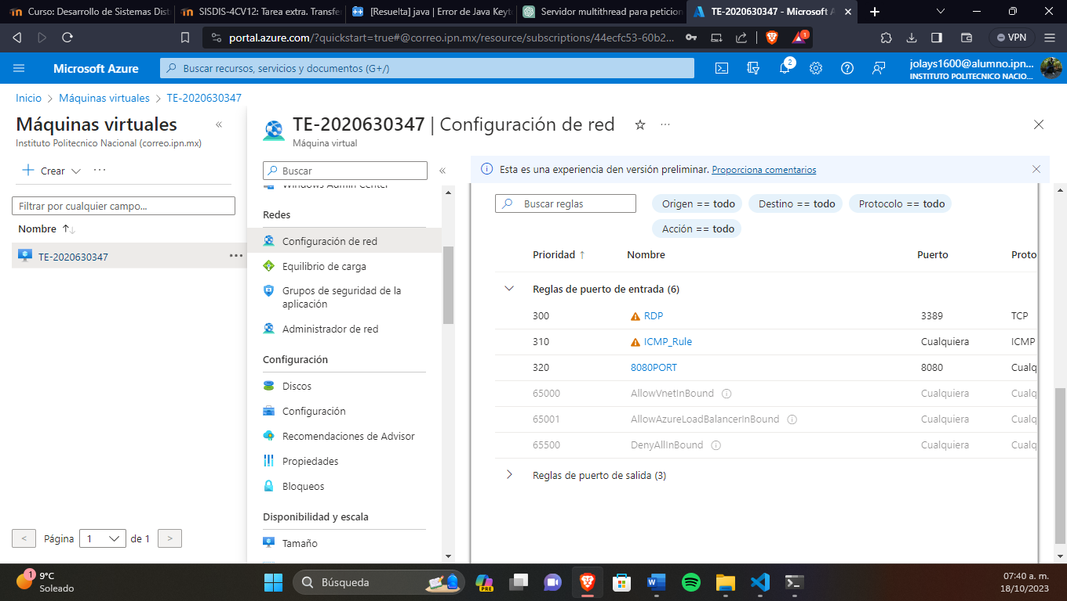

Una vez realizado ese paso descargamos el archivo de conexión rdp

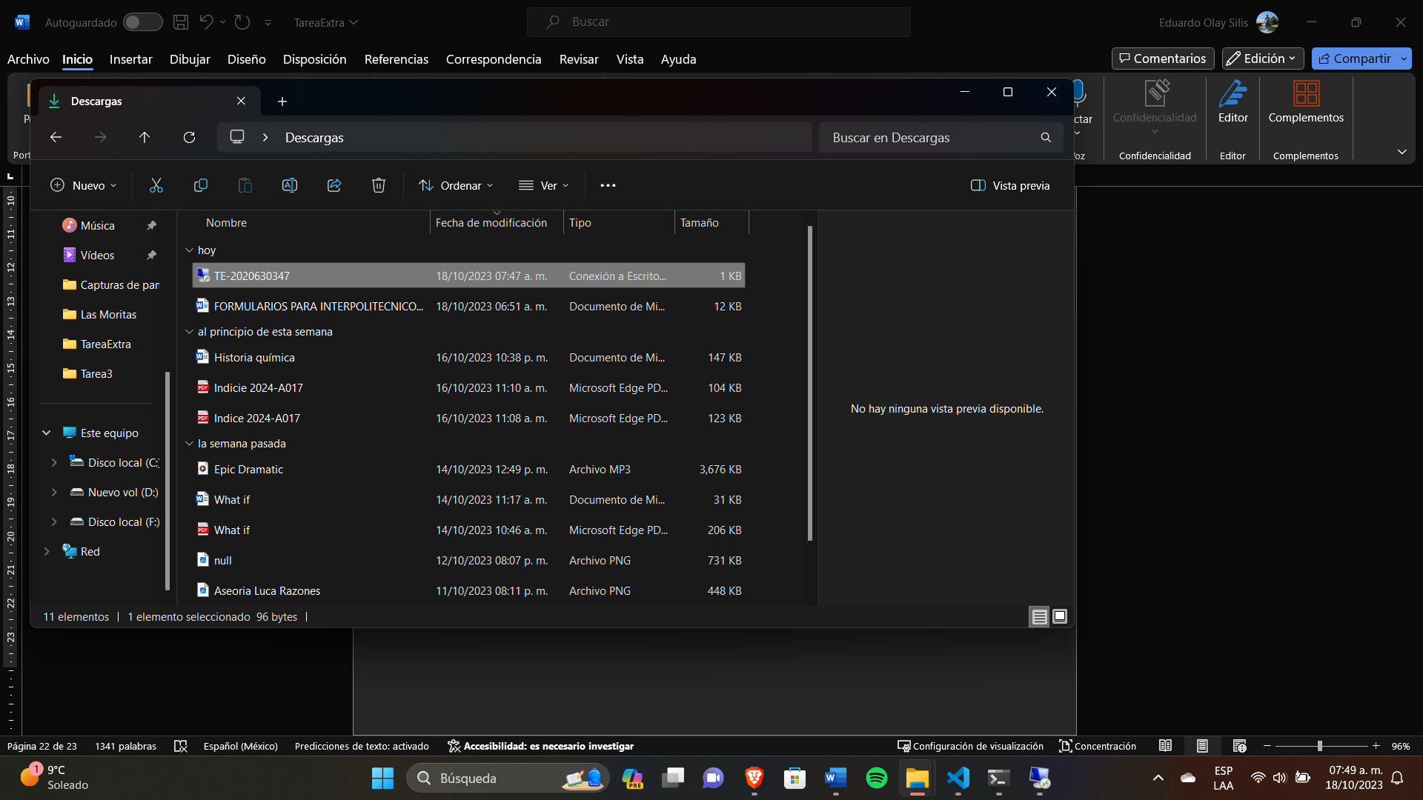

Después en la consola creamos un directorio el cual servirá como disco lógico para la máquina virtual.

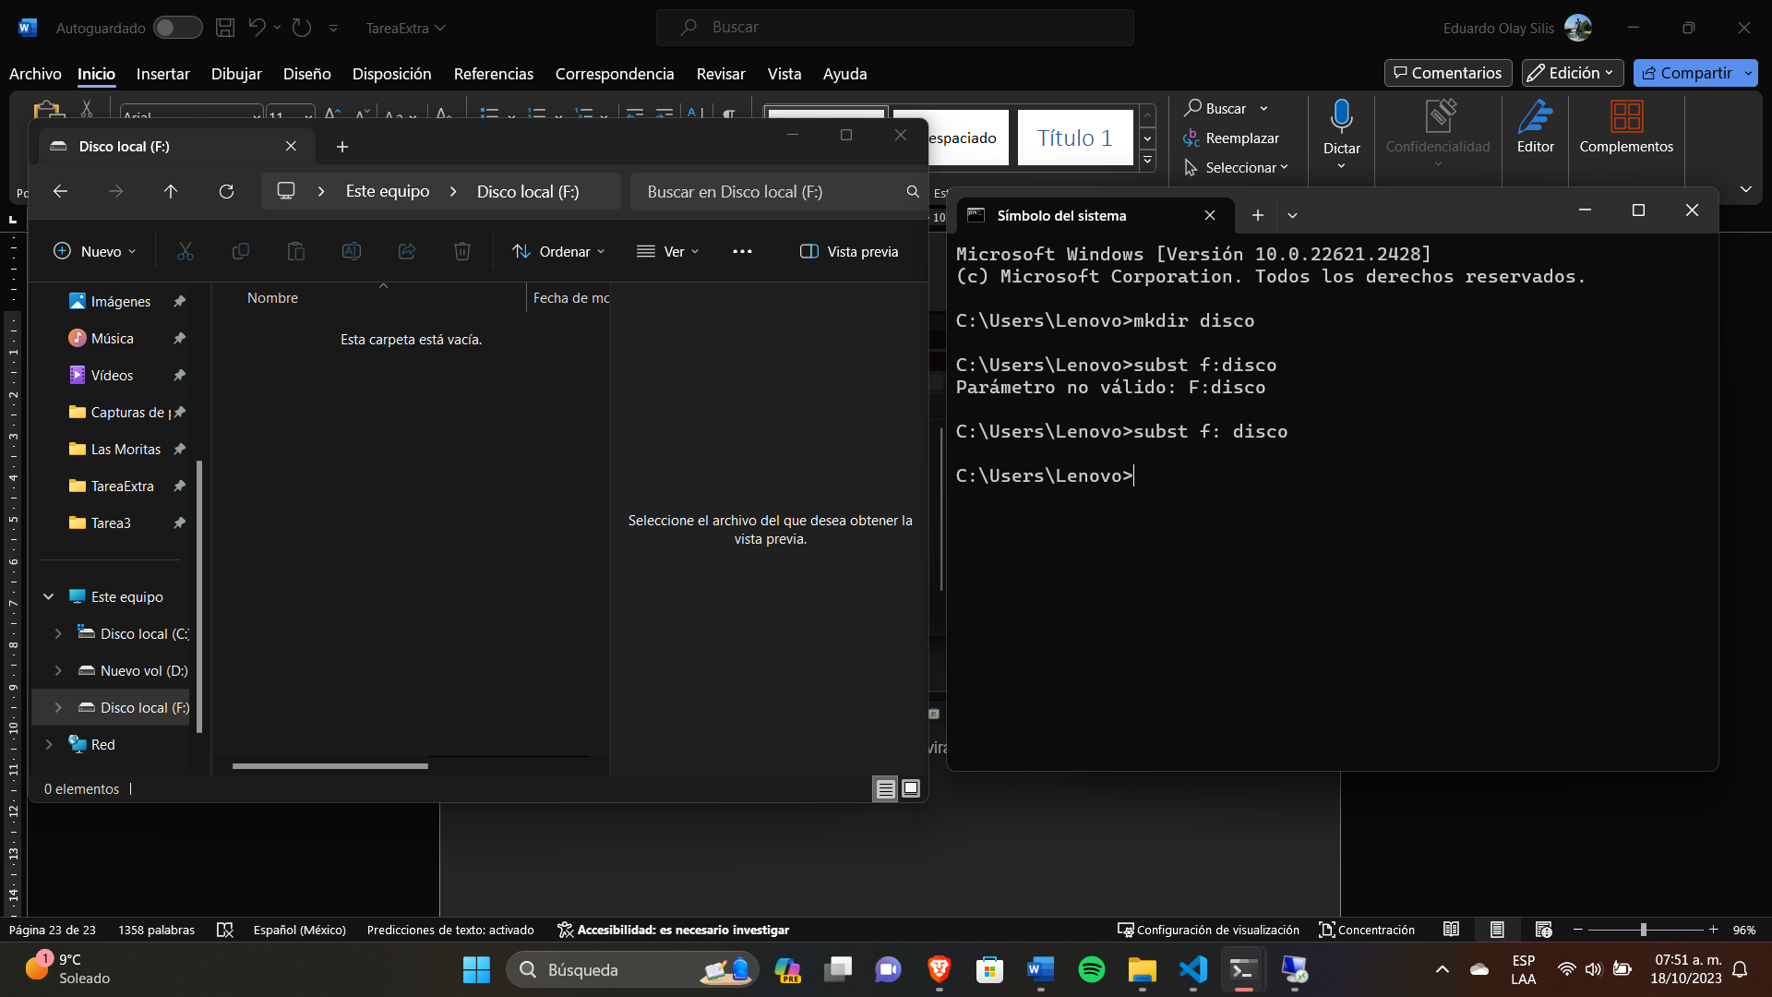

Posteriormente le damos en modificar a la máquina virtual y seleccionamos la unidad de disco, le damos clic en conectar e ingresamos el usuario y contraseña

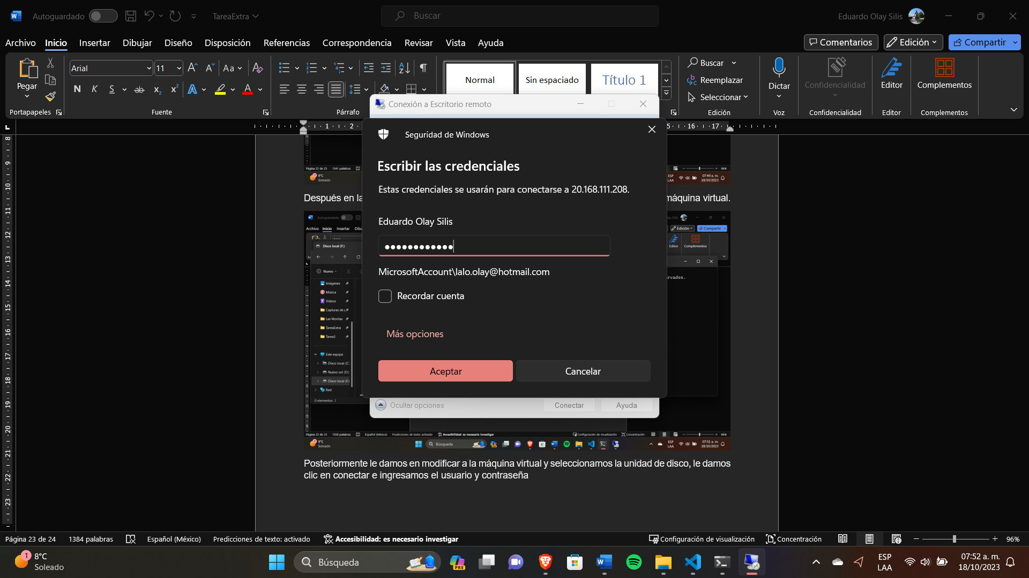

Posteriormente comenzaremos el proceso de instalación del jdk para poder compilar el programa. Nos metemos a la página de Oracle y descargamos el jdk. Una vez descargado lo pasaremos a la máquina virtual a través del disco lógico que creamos observando que efectivamente los archivos ya se encuentran ahí.

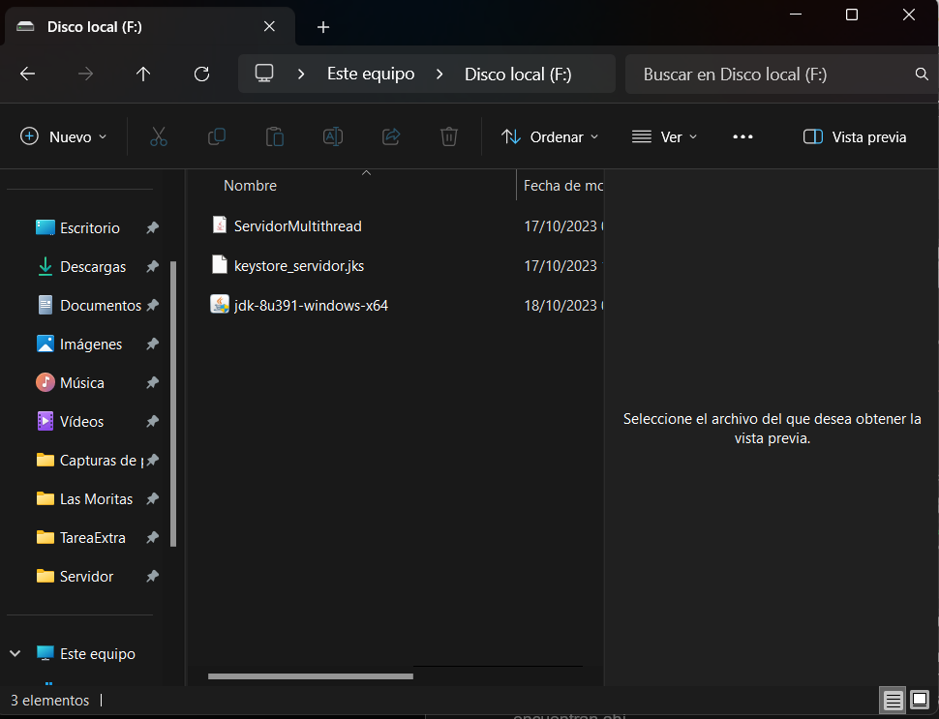 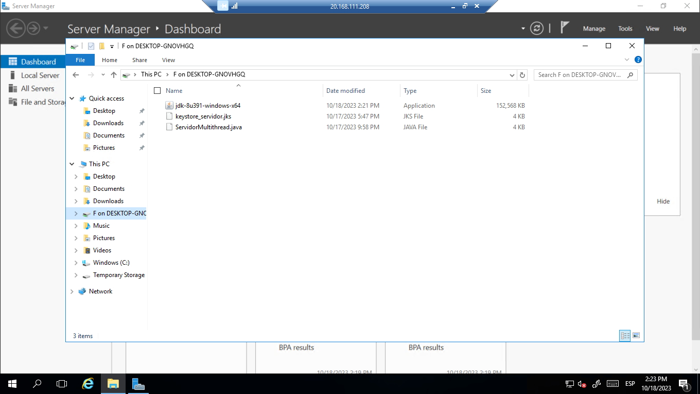

Ahora realizamos el proceso de instalación del jdk.

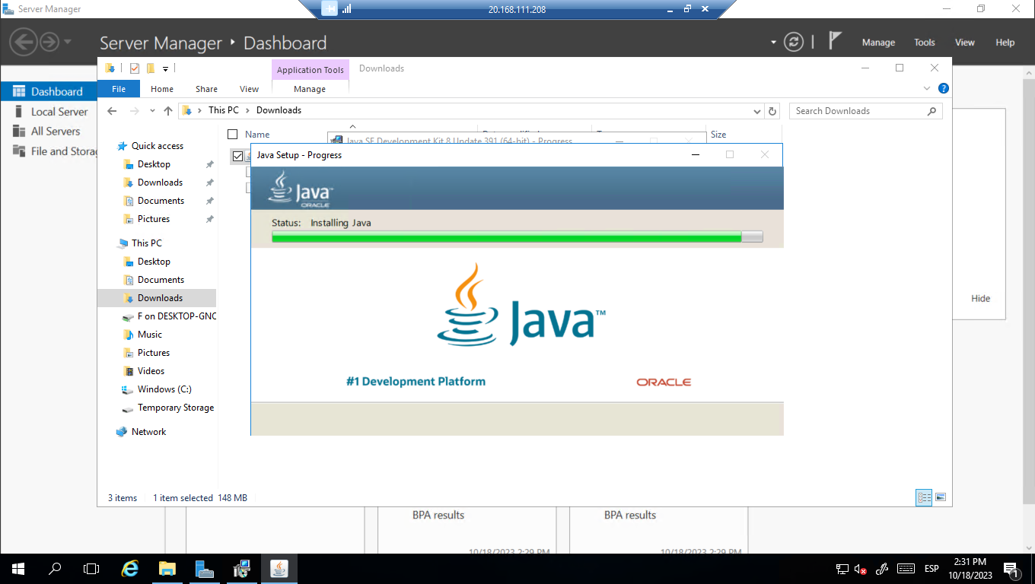

Una vez instalado, agregamos el jdk a las variables de entorno y abrimos una terminal para ver si se hizo la instalación correcta.

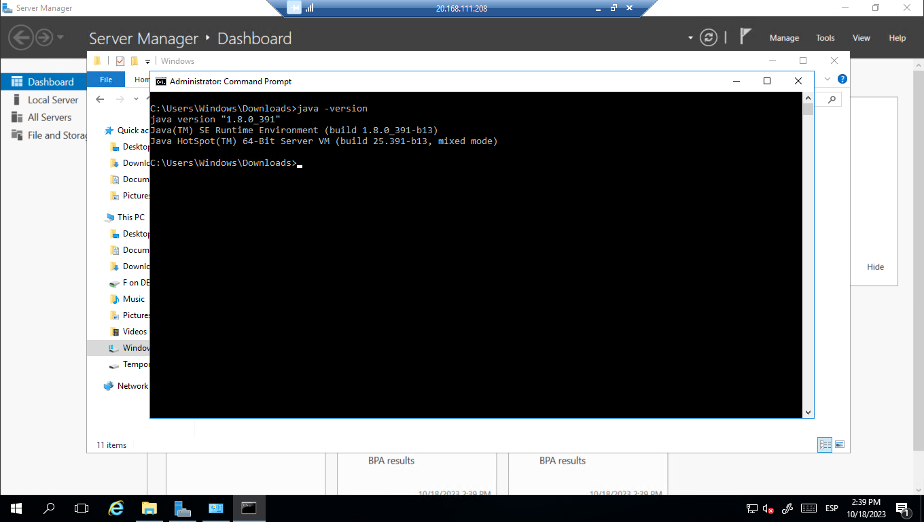

**Fase 3**

Ya una vez configura la máquina virtual lo primero que haremos será hacer un ping a la máquina para verificar que haya conexión entre nuestra máquina local y la virtual.

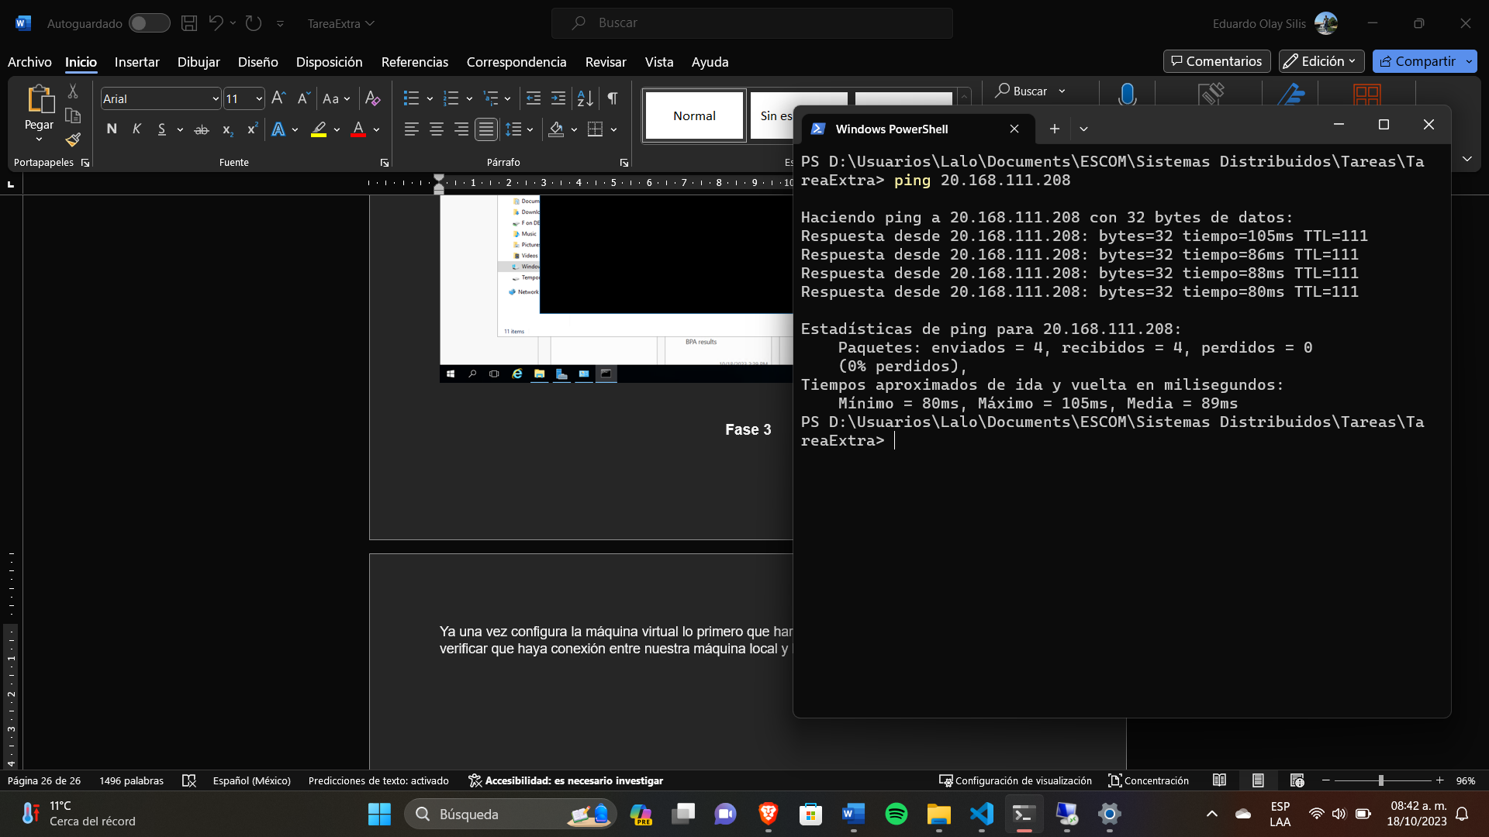

Una vez realizado eso comenzamos el proceso de compilación y ejecución del servidor de la máquina virtual.

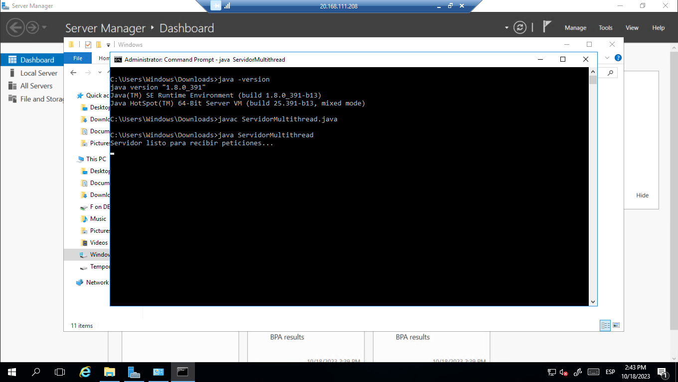

Una vez iniciado el servidor, comenzaremos la compilación del cliente PUT. Como se puede observar en la carpeta de los clientes tenemos tanto el Cliente PUT como el GET y el archivo que enviaremos el cual es null.png

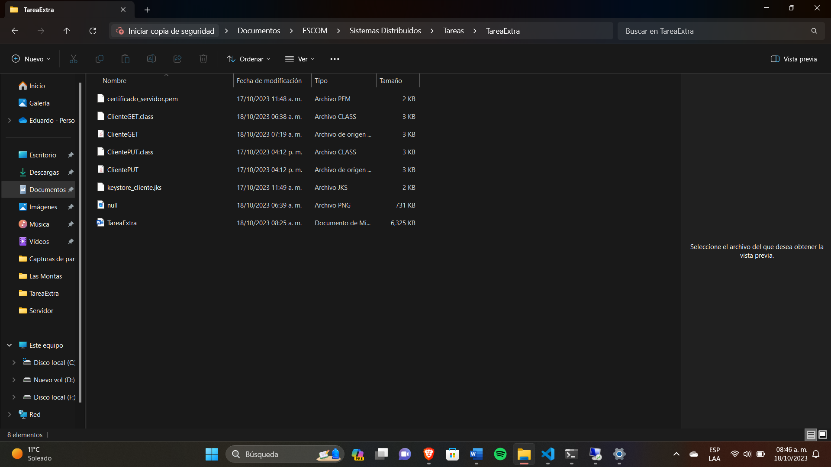

Entonces comenzamos la compilación del cliente pasando los parámetros que se requiere y enviando el archivo al servidor.

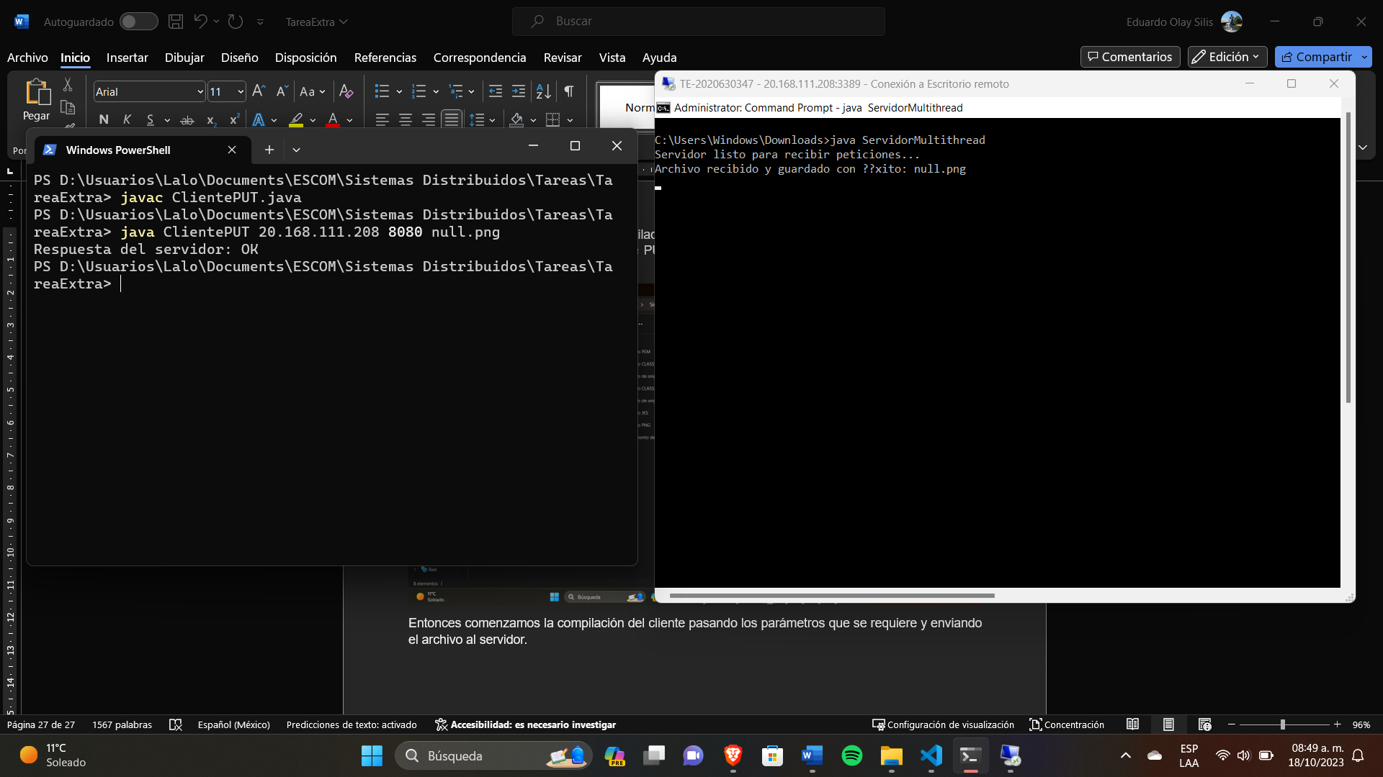

Como podemos ver el servidor muestra que se envio el archivo correctamente para verificar podemos observar que dentro de la carpeta donde se ejecuto el servidor ya se encuentra el archivo null.png y se abre sin ningún problema. De igual manera se muestra desde el escritorio local que la imagen es la misma.

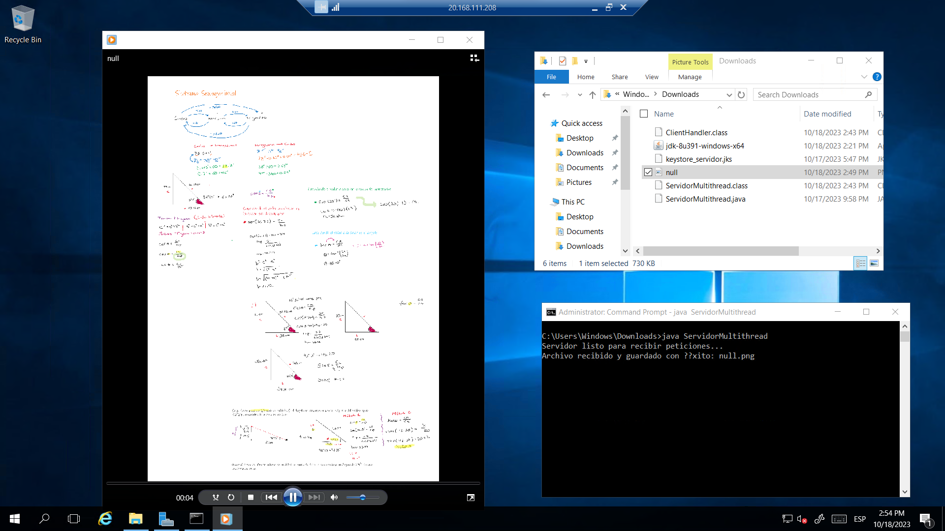

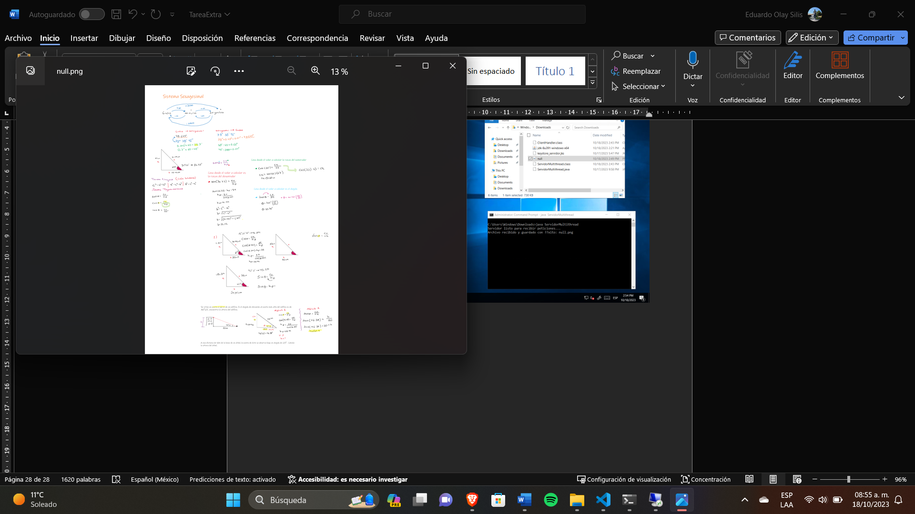

Ahora desde la máquina virtual descargamos una imagen con nombre flash.jpg la cual es la siguiente

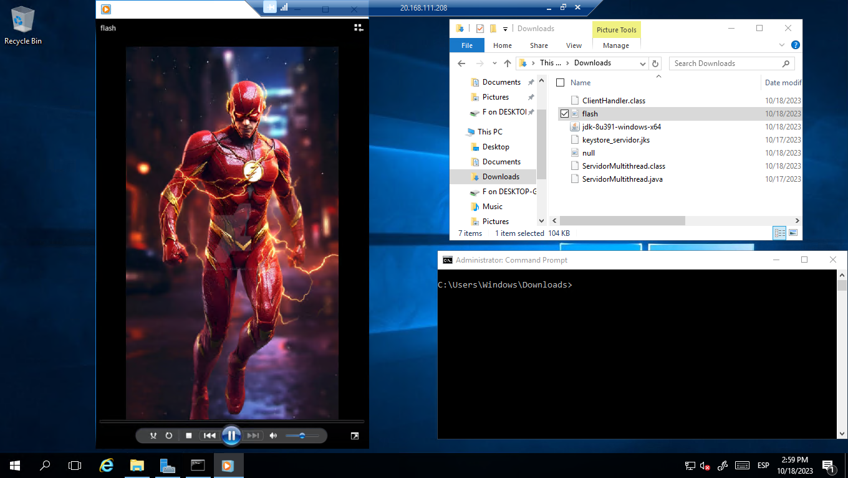

Y podemos observar que en nuestro directorio donde se localiza el cliente, dicha imagen no se encuentra

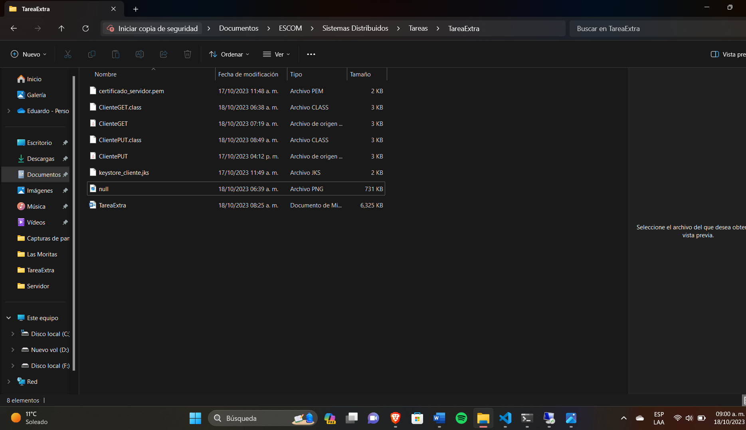

Por lo que mediante el cliente GET lo que haremos será hacer la transferencia de esa imagen de la máquina virtual a nuestra computadora local. Por lo que comenzamos la compilación y ejecución del cliente GET.

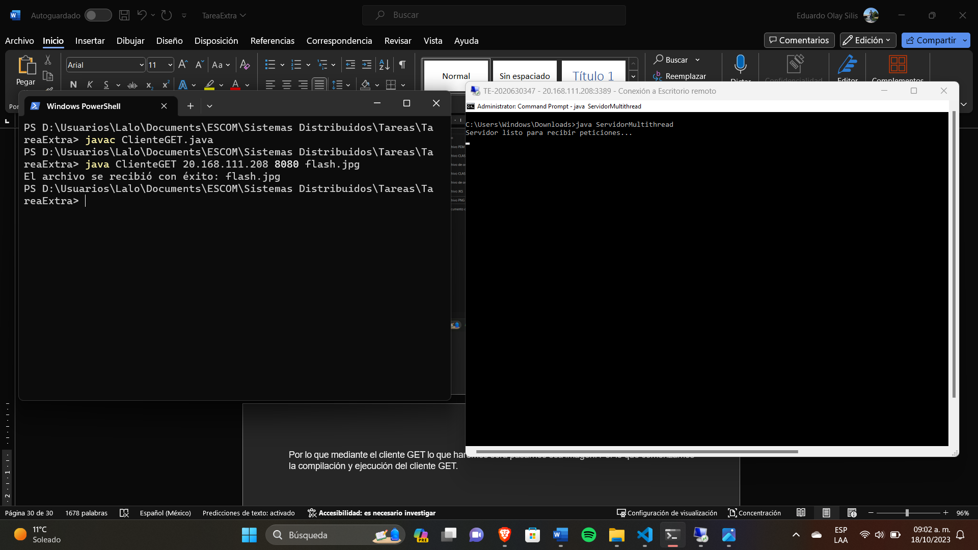

Y comprobando la carpeta del cliente podemos observar que efectivamente el archivo se transfirió y se abrió sin ningún problema, observando ser la misma imagen mostrada desde la máquina virtual unos pasos anteriores.

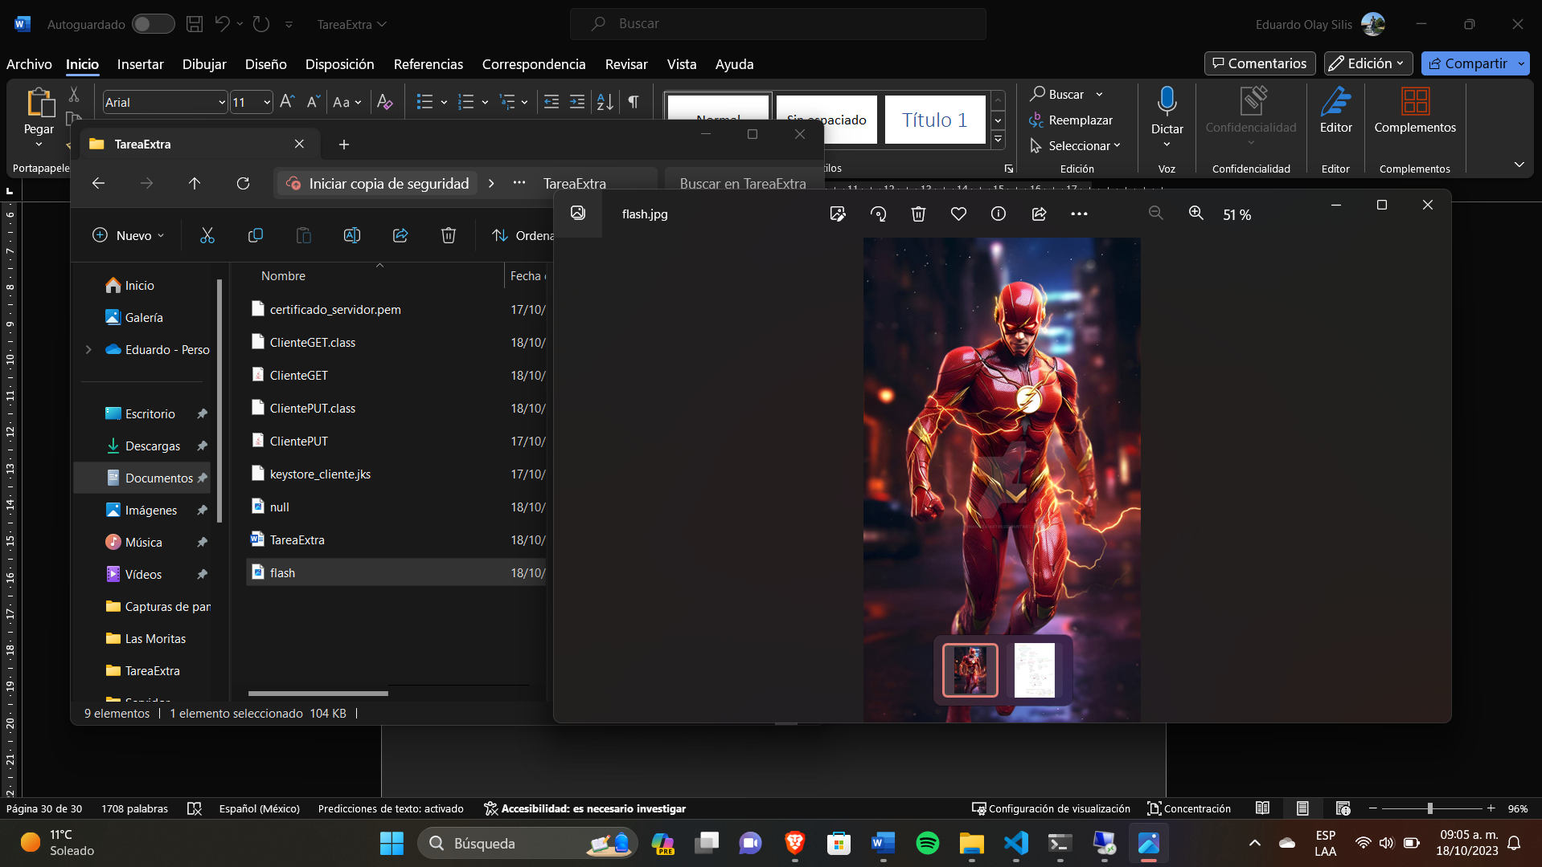

**Conclusión**

En el desarrollo de esta práctica, pude realizar la creación de un sistema cliente-servidor seguro para la transferencia de archivos, y adquirir una comprensión más profunda de los desafíos y consideraciones clave involucrados en la implementación de soluciones de comunicación segura. A lo largo de esta experiencia, pude observar la importancia de las conexiones SSL para garantizar la privacidad y la integridad de los datos durante la transmisión, así como la necesidad de manejar adecuadamente las operaciones de lectura y escritura de archivos para asegurar la fiabilidad de la transferencia. De igual manera pude demostrar cómo los clientes pueden solicitar archivos del servidor mediante solicitudes GET y cómo pueden enviar archivos al servidor mediante solicitudes PUT, y cómo el servidor responde de manera apropiada.

Además, subrayando la relevancia del manejo de errores en el desarrollo de aplicaciones seguras y robustas. La práctica ha proporcionado una valiosa oportunidad para explorar situaciones del mundo real en las que la comunicación segura y la transferencia de archivos son fundamentales, como en el intercambio de datos empresariales y en la distribución segura de contenido en línea.

En última instancia, esta práctica ha fortalecido mi comprensión de cómo implementar soluciones seguras y fiables en el ámbito de la transferencia de archivos. Estas habilidades son de gran importancia en un mundo digital en constante evolución y desempeñarán un papel esencial en el desarrollo de aplicaciones y servicios seguros en el futuro.